TALLINNA ÜLIKOOL

Biotoopia projektimeeskond

BIOHARMOONIA VÄRAV
ELU

Juhendajad: Mihkel Kangur, Liisa Puusepp
SISUKORD

Sissejuhatus 3
1. Disain 4
1.1. Disainis kasutatavad vormid 4
1.2. Disainis kasutatavad värvigammad 6
1.3. Õpiruumi disaini põhimõtted 8
2. Mööbel 10
2.1 Teaduspõhisus 10
2.2 Õpi- ja puhkeruumi kuuluv mööbel 11
2.3 Õpi- ja puhkeruumi ise valmistamine 13
3. Taimed 14
4. Valgustus 19
4.1 Taimed ja valgus 19
4.2 Inimene ja valgus 19
5. Heli 23
6. Mudel 26
Kokkuvõte 30
Kasutatud kirjandus 31

SISSEJUHATUS
Kiiresti muutuvas ja tehnoloogiliselt üleküllastunud maailmas vajame inimestena aeg-ajalt kohta, kus saaks ennast välja lülitada ja keskenduda puhkamisele. Looduses viibimine on ideaalne puhkamiseks ja mõttetööks, kuid suurel hulgal inimestest puudub igapäevane ligipääs puhtale loodusele ning seda enamasti ajapuuduse või elukoha tõttu. Tänapäevaseid vahendeid arvesse võttes pole kuigi keeruline ehitada nt kontorisse või koolimajja tehislik metsatukk, kus saaks käia nii lõõgastumas kui ka mõttetööd tegemas.
Lihtne on minna kauplusesse ja loetud minutitega osta kõik vajalikud mööbliesemed, kuid see ei ole jätkusuutlik ega keskkonnasäästlik. Bioloogiline jalajälg ja roheline mõtteviis haarab järjest enam kõlapinda. Kui me soovime, et meie õpi- ja puhkeruumi bioloogiline jalajälg oleks võimalikult väike siis tuleks koostööd teha kohalike käsitööliste ja õpilastega, silmas pidades just taaskasutust. Biotoopia projekti raames loodava õpi- ja puhkeruumi asukohaks võiks olla haridusasutused (lasteaiad, gümnaasiumid, ülikoolid), töökohad, ametiasutused või näiteks avalikult kasutatavad kohad (Raamatukogu).
Õpi- ja puhkeruumi eesmärk on loodushariduse edendamine läbi erinevate loodusteaduslike ajakirjade ja läbi erinevate digitehnoloogiliste lahenduste (nt QR-koodide kasutamine). Siht on tuua inimene loodusele lähemale ja soodustada armastuse tekkimist looduse vastu. Inimene ja loodus peavad üheskoos eksisteerima, kuid looduse hoidmist ja armastust kõige loodusliku vastu peab inimestele meelde tuletama. Teine suurem eesmärk on muuta õppetegevus võimalikult efektiivseks, meeldivaks ja tõhusaks. Teaduslikud artiklid kinnitavad, et siseruumides looduslike materjalide ja taimede kasutamine on selleks kõige efektiivsem viis. Välja on selgitatud, et looduslike materjalide kasutamine vähendab stressi ja soodustab puhkamist, mistõttu on indiviid rõõmsameelsem, teotahtelisem, õnnelikum ja õppimisvõimelisem. Kolmandaks eesmärgiks on luua õpi- ja puhkeruumi võimalus lõõgastumiseks, puhkamiseks ja unistamiseks.

1. DISAIN
“The interior is a natural protection of the soul.” - Coco Chanel
Biotoopia projekti raames loodava õpi- ja puhkeruumi kavandamisel lähtutakse taaskasutuse põhimõtetest ja tuginetakse teadusallikatele, mis on uurinud ruumi ja ruumikujunduselementide disaini psühholoogilist mõju inimesele. Taaskasutus on eetiline viis disaini loomiseks ajal, mil ülemäärane tarbimine on kiiresti halvendanud kogu eluslooduse olukorda planeedil. Koolides, lasteaedades või töökohtades rajatud loodusnurk võib olla üheks võimaluseks, kuidas ennistada inimese sidet loodusega ja tõsta keskkonnateadlikkust.

1.1. Disainis kasutatavad vormid
“Jäik sirgjoon on inimkonnale, elule ja kõigele loodule põhimõtteliselt võõras.” - Friedensreich Hundertwasser
Interjööris ja mööblidisainis kasutatavad loodusest inspireeritud looklevad vormid mõjuvad inimestele ligitõmbavalt. Sellised vormid kutsuvad esile rõõmu ja heaolu tunnet ning mõjuvad stressimaandavalt. Inimest mõjutavad teda ümbritsevate esemete värv, vorm, keerukus, tekstuur ja suurus. (Dazkir & Read, 2012) V. Papaneki (1995) sõnul seostuvad ümarad vormid nooruslikkusega ning mõjuvad soojalt ja turvaliselt, sest need meenutavad lapse füsiognoomiat. Disaini kumerad kujundid kutsuvad esile rõõmu, harmooniat ja heaolu. Looduslikud looklevad jooned mõjuvad psühholoogiliselt stressimaandavatena ja loovad mööblidisainis mulje suuremast mugavusest. Dazkiri ja Readi (2012) väitel soovivad inimesed kauem aega veeta ruumis, kus on sisedisainis kasutatud ümaraid vorme.
Psühholoogiliselt soodsaima mõjuga ehitised peaksid välja nägema nagu sada aastat tagasi tegutsenud katalaani arhitekti ja visionääri Antoni Gaudi kavandatud muinasjutulised majad, näiteks Casa Battlo Barcelonas (joonis 1).

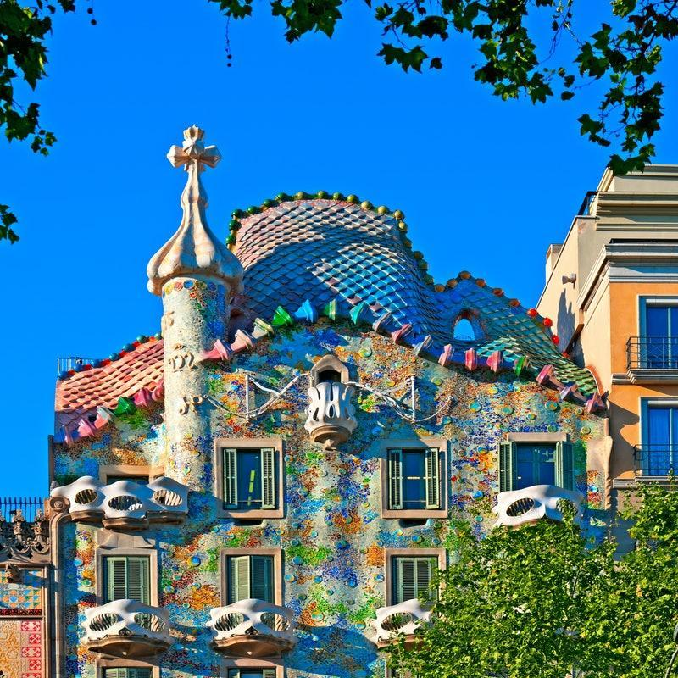
Joonis 1. Casa Battlo (Allikas: Casa Battlo Tickets).
Austria kunstik-arhitekt Friedensreich Hundertwasser kasutas samuti disainis ümaraid vorme. Ta oli vastu standardse sirgjoone ülemvõimule ehituskunstis ning eelistas erksaid värve ja orgaanilisi looklevaid jooni nii kunstis kui ka arhitektuuris (joonis 2).
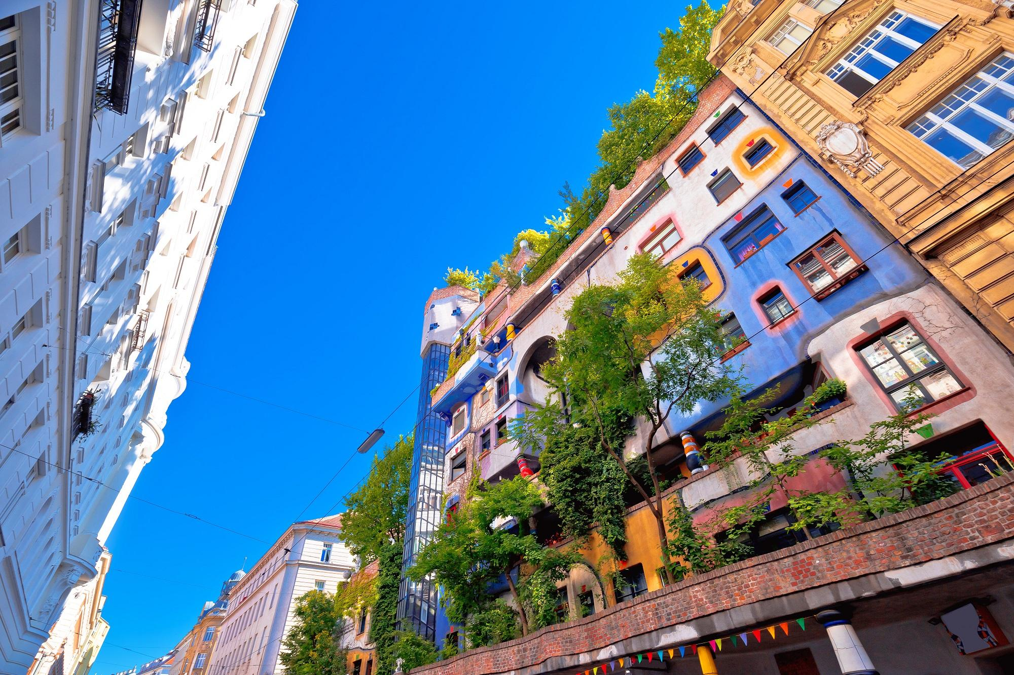
Joonis SEQ Joonis \* ARABIC 2. Friedensreich Hundertwasseri maja (Allikas: Shutterstock).
Õpi- ja puhkeruumi voogavus on inspireeritud eelnimetatud kahest kunstnikust. Projekti raames kasutatakse olemasolevat ruumi, mis on tavapäraselt neljakandiline, ja seetõttu tuleb looduspäraste ümarate vormide positiivne mõju saavutada teisel moel kui uut ruumi ehitades. Kavandatavas õpi- ja lõõgastustoas on võimalik loodusele omaseid looklevaid jooni rõhutada näiteks mööblidisainis, luues ruumis sopistusi bambusest sõrestikseinade abil või varjulisi istumisnurki suurte toataimede abil. Võimalik on disainis kasutada rippuvaid taimeseinu või ruumi liigendamiseks riiuleid taimedega.

1.2. Disainis kasutatavad värvigammad
“Color is a power which directly influences the soul.” - Wassily Kandinsky
Üks viis luua siseinterjööris looduslähedust, on kasutada loodusmotiividega seinamaalingut. Kehra kool on välisseinale lasknud maalida lindudega puud (joonis 3 ja joonis 4).
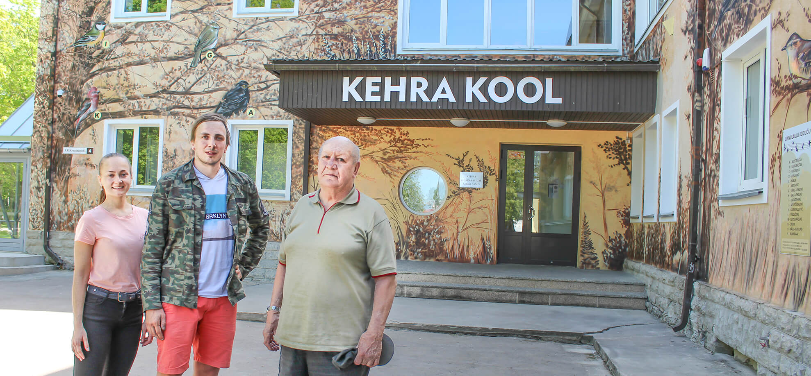
Joonis 3. Kehra kooli linnulaulu seinamaaling, kunsntikud ja Fred Jüssi (Allikas: Sõnumitooja).
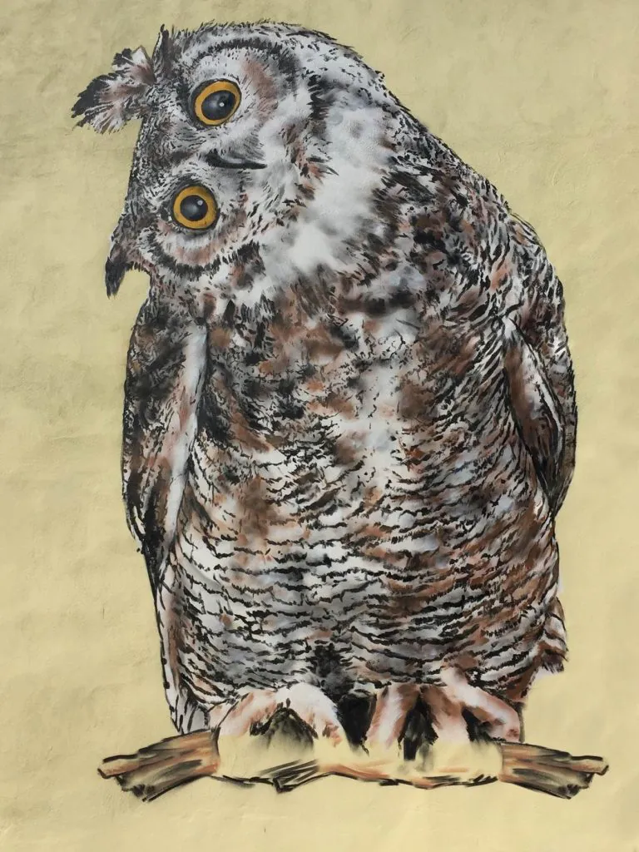
Joonis 4. Detailsem vaade seinal olevast linnust (Allikas: Kehra kooli netilehekülg).
Samuti põhinevad paljude eesti kunstnike teosed looduse kujutamisel, näiteks Okeiko (joonis 5), Lex Zooz (joonis 6), Maari Soekov (joonis 7).
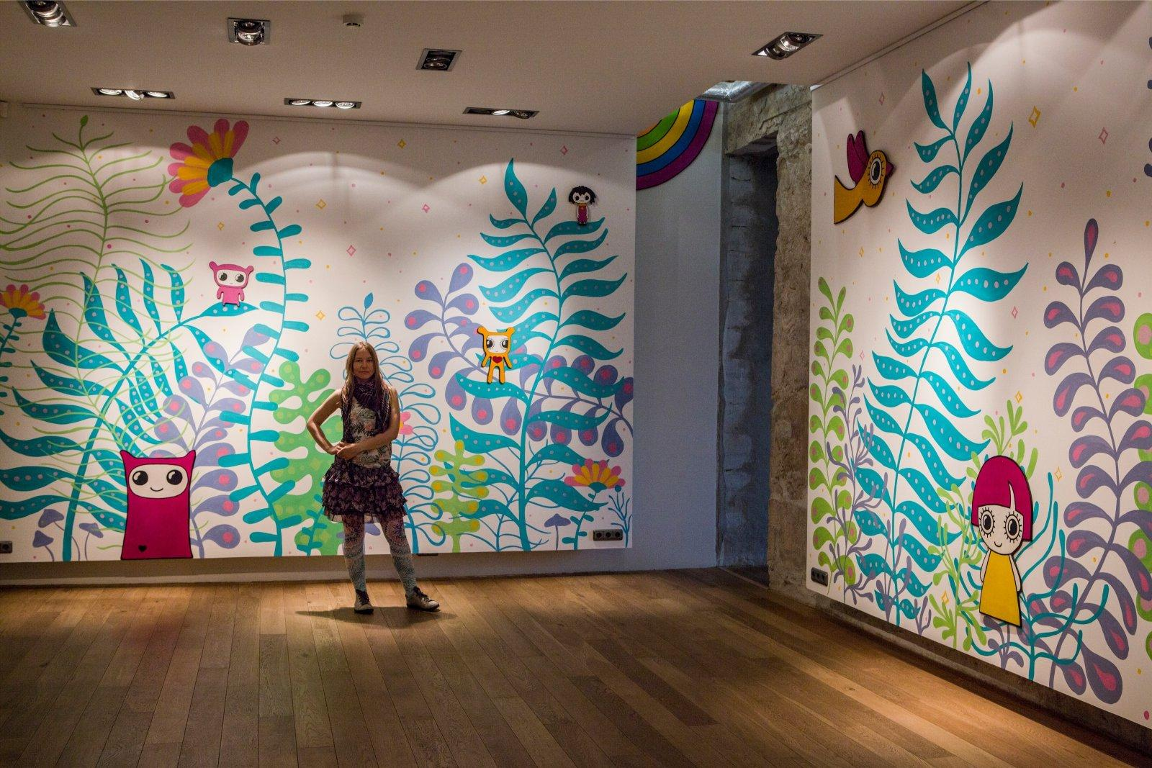
Joonis 5. Okeiko maaling (Allikas: Maaleht).
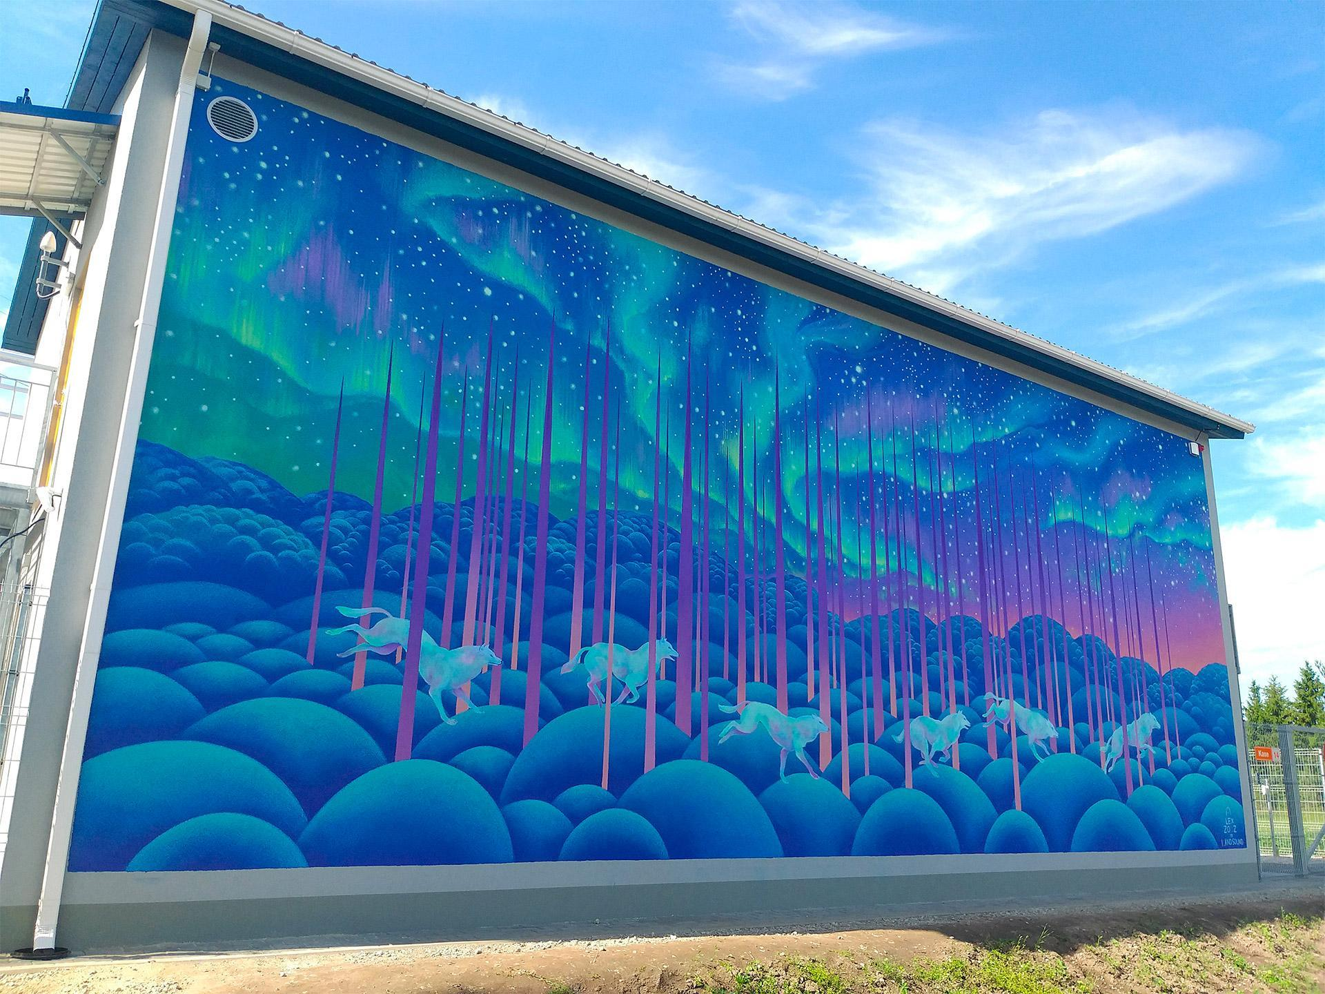
Joonis 6. Lex Zooz maaling (Allikas: InspirationGrid).
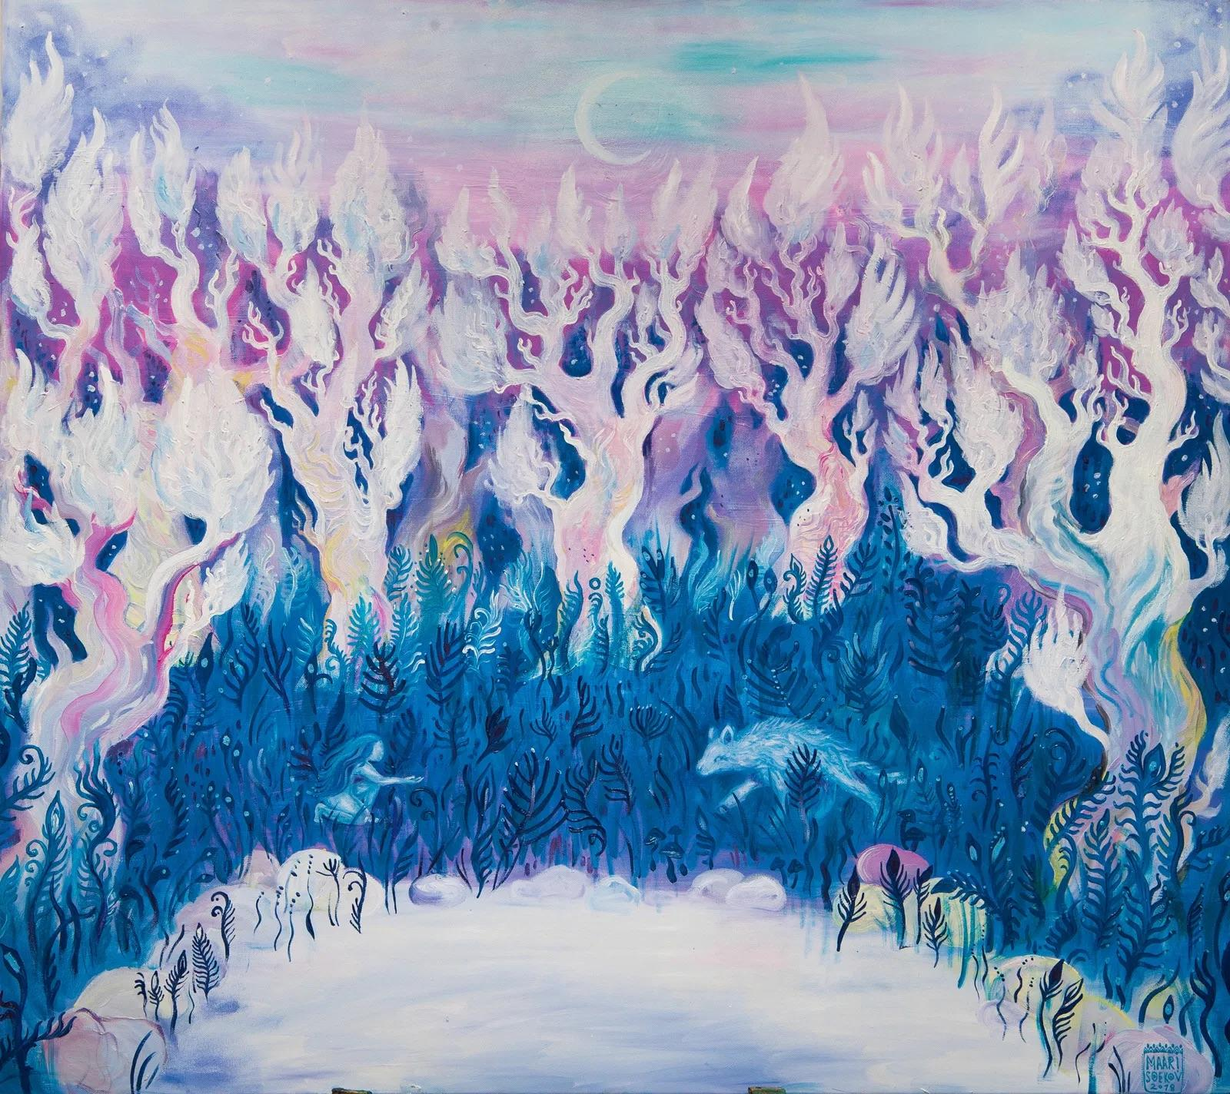
Joonis 7. Maari Soekovi maaling (Allikas: maarisoekov.ee).
Nende töödes on kasutatud külmi pastelseid toone, looklevaid vorme, loodust ja väljamõeldud tegelasi. Projekti raames loodava õpi- ja puhkeruumi sobivad külmad värvitoonid paremini kui soojad värvitoonid. Külmad värvitoonid (nt sinine, roheline) muudavad ruumi avaramaks, mistõttu ruumis viibija saab kergemini lõõgastuda kui soojemate värvitoonidega (nt punane, oranž) ruumis, sest soojad värvitoonid mõjuvad stimuleerivalt. (Van Laar & Deshe, 2007) Hemphilli (1996) uuringus oli sinine värv nii meeste kui naiste seas kõige eelistatum, sellele järgnesid roheline ja punane värv. Teadlik värvide kasutus on väga tõhus ja lihtne viis inimese psühholoogilise heaolu parandamiseks. Näiteks Saksa haiglas läbiviidud uuringus jaotati pooled operatsioonijärgsed patsiendid tavalistesse valgetesse haigla ruumidesse ja teised pastelseks värvitud haigla ruumidesse. Pastelseid toone kasutati, sest nendel usuti olevat rahustav efekt. Uuringus selgus, et pastelsetes toonis värvitud tubades viibinud patsientide heaolu tõusis ja nende keha taastus operatsioonist kiiremini. (Eminovic et al., 2021)
Loomulikuma mulje looduskeskkonnast aitab luua ka fototapeet. Fototapeedi (joonis 8) puhul tuleb jälgida, et sellel kujutatu sobiks ruumis kasutatud helitaustaga, nii et parasvöötmelist metsa kujutava fototapeedi juures ei kõlaks vihmametsa loodushääled.
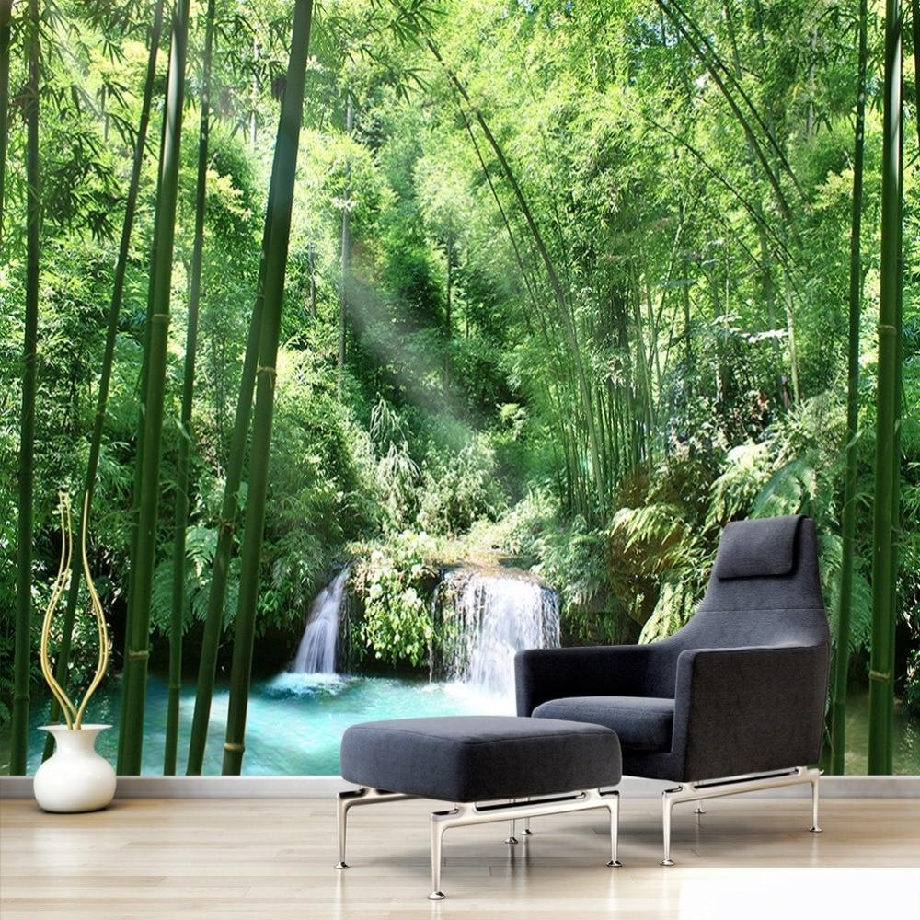
Joonis 8. Fototapeedi näidis (Allikas: Alibaba).
Uuringute kohaselt omavad looduslikud keskkonnad inimese kognitiivsetele funktsioonidele taastavat mõju. S. Kaplani (1995) Tähelepanu Taastamise Teooria (TTT) järgi jaguneb tähelepanu kaheks komponendiks: tahtmatuks ja tahtlikuks tähelepanuks. TTT järgi on tahtlik tähelepanu kognitiivne mehhanism, mis taastub, kui inimene suhtleb loodusega. Looduse vaatemängulised vaatepildid, nagu näiteks päikeseloojang, köidavad pealetükkimatul moel tahtmatut tähelepanu ning laseb samal ajal tahtlikul tähelepanul ja mälul taastuda. (Berman, Jonides & Kaplan, 2008) Looduslähedase disainiga õpi- ja puhkeruumid on koolides või töökohal abiks stressi maandamisel ning loob võimaluse puhkamiseks ja taastumiseks.

1.3. Õpiruumi disaini põhimõtted
Vastavalt eelnevates alapeatükkides viidatud teaduslikele artiklitele on projekti raames loodava õpi- ja puhkeruumi disaini põhimõtted järgmised:
- Looklevad jooned, ümarad vormid, erinevad tekstuurid.
- Ruumi loodud eraldatud nurgakesed.
- Elustaimed.
- Looduslikud materjalid.
- Looduslikud lõhnad/aroomid (puit, eukalüpt, piparmünt, meevaha).
- Pehmed ja mugavad istumiskohad.
- Erinevad tekstuurid, nt samblast seinakaunistused, kivid istumiseks, elustaimedest seinapaneelid (võivad olla ka söödavad taimed).
- Loodusest inspireeritud tapeet või seinamaal, et mängida ruumi dimensiooniga.
- Looduslikust materjalist (puit)põrand.
- Loodusest inspireeritud maalid, fotod ja skulptuurid.

2. MÖÖBEL

2.1 Teaduspõhisus
Eesti Arhitektide Liidu poolt 2019. aastal välja antud trükises pealkirjaga “Muutuv kooliruum: Eesti Arhitektide Liidu juhend tänapäevast õpikäsitust toetava koolikeskkonna kavandamiseks” on kirjas järgmine:

“Tallinna Ülikooli teadlane, hariduspsühholoog Grete Arro on kirjutanud, et füüsiline keskkond peaks arvestama psühholoogilisi baasvajadusi: autonoomia, pädevus- ja kuuluvustunnet, mis panevad noore inimese ilma välise surveta oma keskkonnas tegutsema ning loovad aluse heaolu- ja õnnetundele,” (Eesti Arhitektide Liit, 2019).
Eelnevalt väljatoodule toetudes lähtutakse õpi- ja puhkeruumi mööbli valikul samadest põhimõtetest. Mööbli valikul arvestatakse, et see aitaks kaasa aktiivsele mõttetööle, oleks mugav, mobiilne ja tekitaks heaolu- ning turvatunde.
Teaduslikult on tõestatud, et mööbli kurvilised, ümarad jooned mõjuvad inimesele rahustavalt ja pakuvad emotsionaalset rahulolu (Dazkir & Read, 2012). Seetõttu on üheks prioriteediks, et tulevases õpi- ja puhkeruumis kasutatakse mööblidisainis peamiselt ümaraid vorme. Mööbel peab olema mugav, turvaline, esteetiline ja sobituma looduslähedasse keskkonda. Mööbli põhieesmärk on tekitada ruum, kus inimene tunneks end turvaliselt. Puidu muster aitab stressi vähendada. Täispuitmööbel siseruumides mõjub inimese tervisele ja heaolule suurepäraselt, väga oluline on selle päris puidust pinna nägemine. (Burnard & Kutnar, 2020) Projekti raames loodavas õpi- ja puhkeruumis kasutatakse täispuitmööblit.
Uuringutest on selgunud, et suurem hulk inimkonnast eelistab looduskeskkonnas viibimist mürarikkale linnale. Ühes 2017. aastal ilmunud uuringuraportis on rõhutatud fakti, et kontoris töötavad inimesed eelistaksid pea kõiki tegevusi teha looduslikus keskkonnas. 17 tegevusest vaid kolme (administratiivne, tehniline tegevus ning ametlikud kohtumised) puhul eelistati klassikalist kontorit. (Mangone, Capaldi, van Allen & Luscuere, 2017)

2.2 Õpi- ja puhkeruumi kuuluv mööbel
Õppimistsoonis tuleks ennekõike lähtuda mugavusest ja ergonoomikast. Kirjutuslauaks tuleks valida ümarate joontega täispuit laud (joonis 9). Tooli valikul tuleb lähtuda mugavusest ja ergonoomikast (joonis 10). Piltidel kujutatud laud ja tool on õige kõrgusega ning tool toetab õppetegevuse käigus selga ning on pehmenduse tõttu mugav. Materjaliks on naturaalne puit, mis sobib kõige paremini loodusläheduse jäljendamiseks.
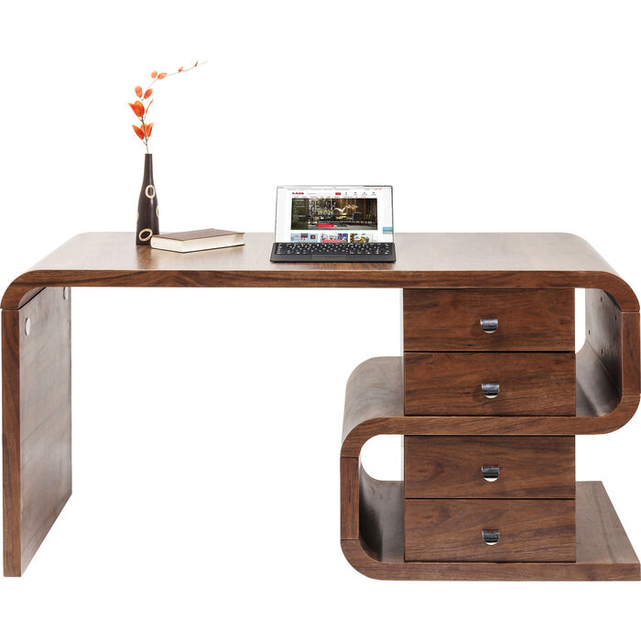
Joonis 9. Laud (Allikas: Kare Design).
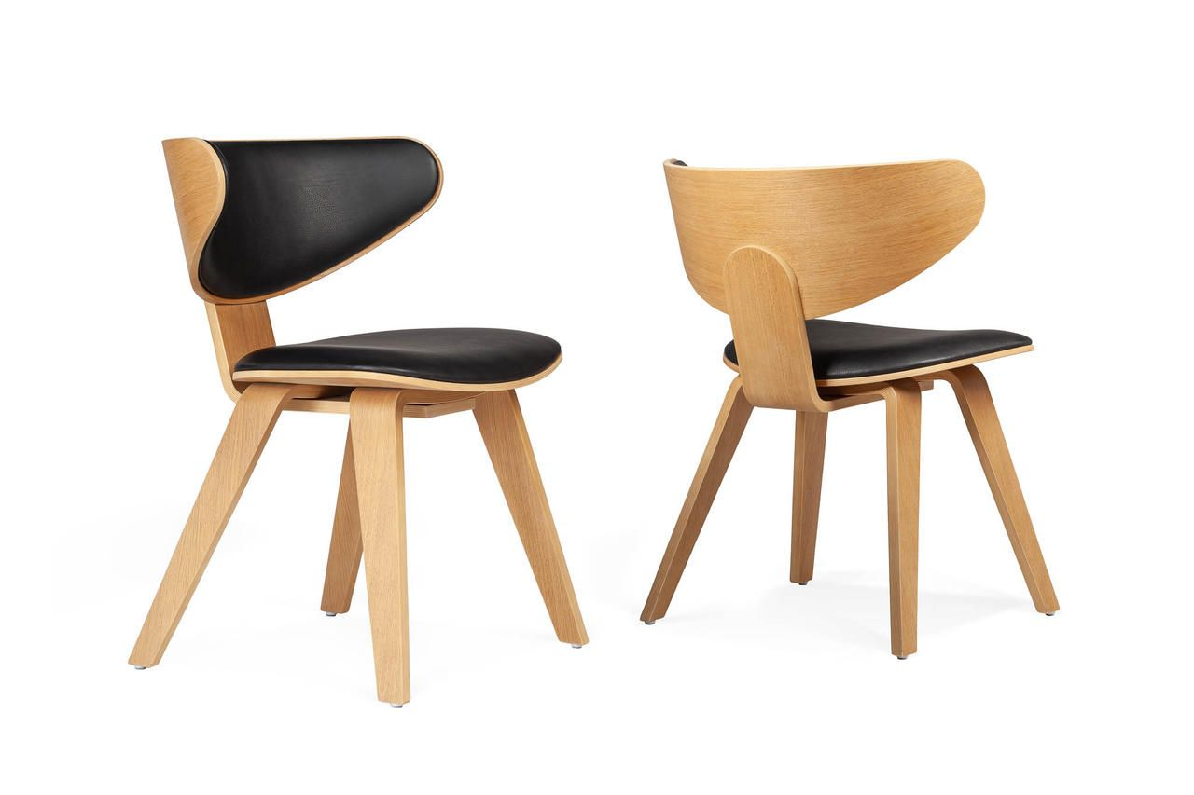
Joonis 10. Tooli näidis (Allikas: Büroomaailm).
Puhketsoonides on võimalik kasutada ripptoole (joonis 13), kott-toole, kivipatju (joonis 12) ning ruumis liigutatavaid puidust pakke (joonis 11), mida saab vajadusel kasutada laua või toolina. Pakud on naturaalsest puidust ja ratastel, et neid saaks ruumis vajadusel transportida. Ripptoolide tarbeks oleks laes konksud ja neid võiks olla rohkem, et vajadusel saaks ripptoole liigutada või juurde panna.
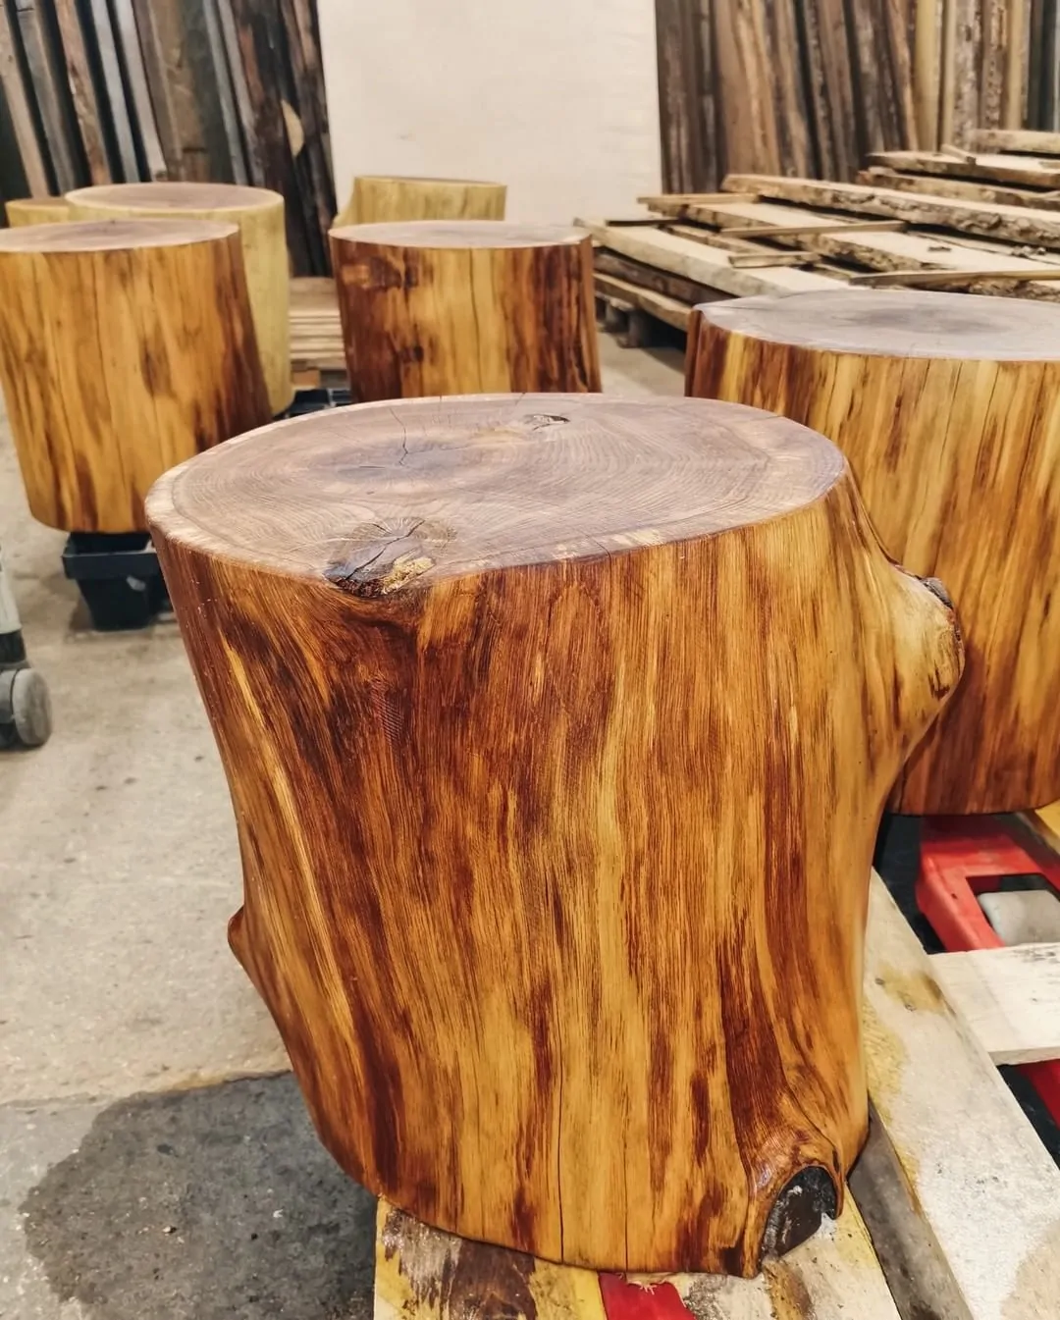
Joonis 11. Paku näidis (Allikas: Sowood).
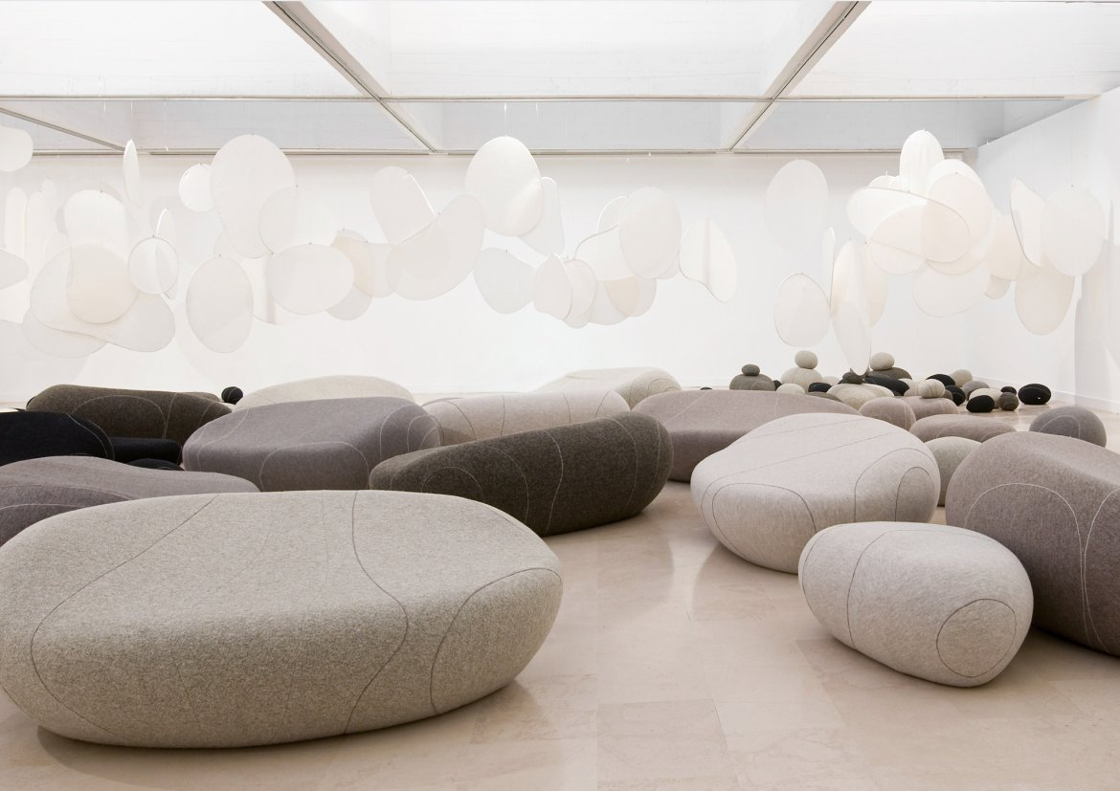
Joonis 12. Kivipatjade näidis (Allikas: Smarin).
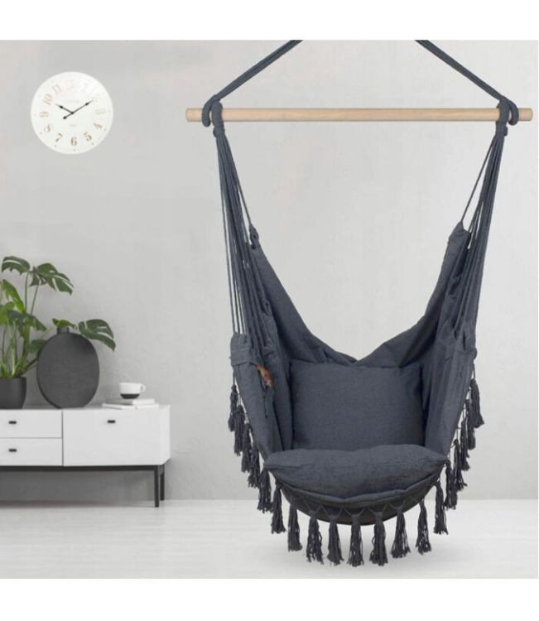
Joonis 13. Ripptooli näidis (Allikas: Võrkkiikede saar).
Võrkkiike ja ripptooli armastavad nii lapsed kui ka täiskasvanud, sest kiikumine tekitab rahustava ja lõõgastava tunde, mistõttu sobib ideaalselt kavandatavasse õpi- ja puhkeruumi. Kivipatju võiks puhketsoonis olla mitmeid, sest vajadusel saab neid liigutada, et väiksem seltskond saaks tervet ruumi aktiivse õpperuumina kasutada. Kivipadjad on erineva suurusega ja sobivad lamamiseks ning istumiseks.

Seintel on võimalik kasutada puidust valmistatud riiuleid, mis meenutavad puud (joonus 14). Riiuli taustaks sobib hästi metsa meenutav seinamaaling, mis aitab toa realistlikumaks muuta, sest üks puudest ulatuks pildist välja ning on käega katsutav. Riiulid sobivad erinevate looduskaitsealaste teatmeteoste, ajakirjade, taimepottide vms hoidmiseks.
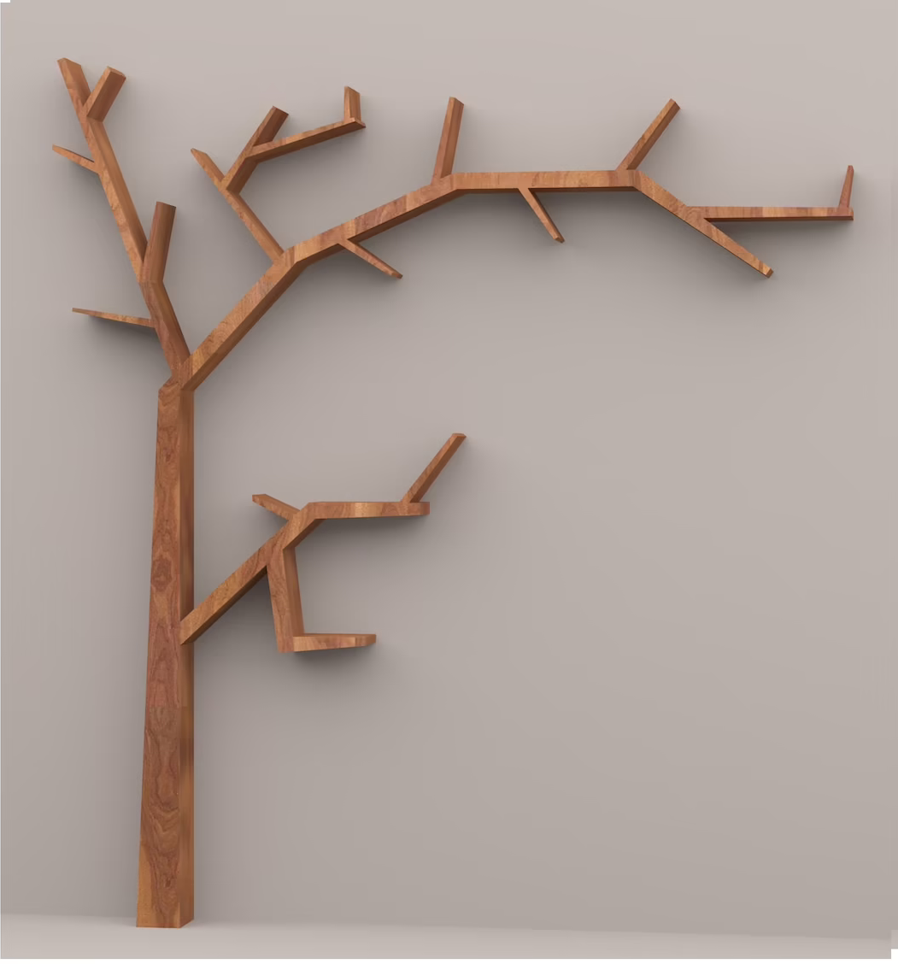
Joonis 14. Riiuli näidis (Allikas: Etsy).

2.3 Õpi- ja puhkeruumi ise valmistamine
Õpilastega koostöös on võimalik valmistada planeeritavasse õpi- ja puhkeruumi vajaminevat mööblit. Näiteks saavad õpilased ise õmmelda olemasolevatest kangajääkidest kott-toolid, ripptoolid, kivipadjad ning võrkkiiged. Kivipatjade ja kott-toolide sisuks on võimalik kasutada lambavilla või muud looduslähedast materjali. Puutööst huvitatud lapsed saavad tööõpetuse õpetaja abiga valmistada puidust pakud ning puud meenutava riiuli. Eelnevalt mainitud Eesti Arhitektide Liidu trükises on samuti rõhutatud fakti, et nutikad mööblilahendused ei pea olema kallid ning tihti on valmistoodete hankimine kordades kulukam, kui kohalike käsitööliste/meistrite käest otse tellimuse tegemine või lausa nende ise meisterdamine (Eesti Arhitektide Liit, 2019).

3. TAIMED
Tänapäeva keskkond on väga erinev esivanemate keskkonnast. Metsade ja looduse asemel on betoonist majad ning asfalteeritud teed. See on tekitanud ebakõla inimese ja tänapäeva tehiskeskkonna vahel, mis võib olla kahjustava mõjuga inimese tervisele ja heaolule (Fitzgerald & Danner, 2012). Inimesed veedavad siseruumis ligikaudu 80-90% enda päevast, mistõttu on oluline muuta sealne keskkond tervislikuks (Deng & Deng, 2018). Hassan ja teised (2020) on leidnud, et pikad tööpäevad, suur töömaht ning töötamine uutes kontoriruumides on sageli stressi põhjustajateks. Ebameeldiva tunde taga võivad olla nii tehislikud ehitusmaterjalid kui toimetulekustress.
Veel on üha rohkem uuritud töökeskkonna seost töötajate psühholoogilise heaoluga. Psühholoogilise heaolu tõstmiseks kasutavad paljud organisatsioonid tööruumides loodusliku maastikku või taimi kujutavat kunsti (Bringslimark, Harting, & Patil, 2007). On soovitatud, et töökeskkonnas peaks olema palju aknaid, mida töötajad saavad regulaarselt avada otsese päikesevalguse saamiseks (Fitzgerald & Danner, 2012; Deng & Deng, 2018). Ranaas ja teised (2011) leiavad, et taimed töökeskkonnas mõjuvad hästi vaimsele tervisele, tekitades inimestes heaolu tunde ning aitavad kaasa ka efektiivsemale tööle. Rõhutatakse, et töökeskkonnas peaks olema erinevat tüüpi taimi ja väikeseid potipuid ning kunstiteoseid, mis kujutavad looduslikku maastikku (Fitzgerald & Danner, 2012). Lei, Yuan & Lau (2021) viisid läbi uuringu, et välja selgitada, kas taimede arv ruumis mõjutab uuringus osalejate produktiivsust. Uuringu tulemustest selgus, et 12% ja 20% taimede katvuse suhe ruumis parandab töötulemusi oluliselt võrreldes 0,2% ja 5% katvusega.
Taimed töökeskkonnas tekitavad lõõgastustunnet, tõstavad meeleolu, töömotivatsiooni, tähelepanu- ja koostöövõimet (Fitzgerald & Danner, 2012). Ranaas ja teised (2011) on leidnud, et toataimedega ruumis suudavad inimesed paremini sõnu ja lauseid meelde jätta. Weinstein, Przybylski ja Ryan (2009) on välja selgitanud, et viibides ruumis, kus on sisekujunduses kasutatud toataimi, suureneb indiviidi prosotsiaalse käitumise tase. Lederbogen ja teised (2011) kirjeldavad, et fMRI tehnoloogiat kasutades on leitud seos suurema amügdala aktiivsuse ja linnas elamise vahel. Uuringus võrreldi maapiirkonnas elavaid isikuid linnades elavate inimestega. Linnas elavatel inimestel tuvastati suurenenud amügdala aktiivsus, kui kogeti sotsiaalset stressi. Tegemist on ajupiirkonnaga, mis viitab vihale ja agressiivsele käitumisele.
Taimed töökeskkonnas vähendavad stressi (Fitzgerald & Danner, 2012; Deng & Deng, 2018; Lee et al., 2015). Otsene taimedega tegelemine, istutamine ja puudutamine, mõjub rahustavalt. Võrreldes inimese stressi taset töötades arvuti taga ning taimi istutades, selgus, et taimedega tegeledes tunneb inimene positiivseid tundeid palju tugevamalt kui arvutiga töötamisel. Uuringust selgus, et arvutiga töötades tõusis diastoolne vererõhk ning aktiveerus närvisüsteemi osa, mis keskendub sümpaatiale ja kaastundele, tekitades inimeses negatiivseid tundeid ning mõjutades psühholoogilist heaolu negatiivselt (Lee et al., 2015). Siiski on välja selgitatud, et liiga suur taimede arv ruumis võib mõjutada koormavalt. Lei, Yuan & Lau (2021) viisid läbi uuringu, milles esimeses puudusid taimed ruumist, kuid järgnevates stsenaariumites taimede protsent ruumis kasvas järgnevalt: 0,2%, 5%, 12% ja 20%. Tulemus viitas, et 0,2% polnud piisav mõju tekitamiseks ning 20% mõjus psühholoogiliselt koormavaks. Positiivse psühholoogilise tulemuse saamiseks võiks ruumist olla 5-12% kaetud taimedega. Taimede olulisust psühholoogilisele heaolule ei saa alahinnata, sest uuringust on selgunud, et inimesed on taastunud ärevusest ja stressi sümptomitest, kui töökeskkonnas on toataimi (Hassan et al., 2020).
Taimed on olulised füüsilisele heaolule ja tervisele. Aastakümneid on olnud konflikt energia kasutamise vähendamise ja aktsepteeritud siseõhu kvaliteedi vahel. Siseruumides kasutatakse ventilatsiooni, mis võtab õhku väliskeskkonnast ehk linnaruumis pumbatakse saastunud välisõhk siseruumidesse. Ka ventilatsioonisüsteemid võivad ise olla saasteallikad. Ventilatsioonisüsteemides kasvavad mikroobid ja muud ventilatsioonisüsteemi setetest tekkivad ühendid võivad siseruumi õhku lenduda (Aydogan & Cerone, 2019). Taimed on looduslikud õhupuhastid (Deng & Deng, 2018) ning on abiks õhu puhastamisel saasteainetest, näiteks lämmastikdioksiidist, metanaalist, süsinik monoksiidist, benseenist, trikloroetüleenist (Hassan et al., 2020), puhastusvahendite jääkidest, tubakasuitsust, mööblis olevatest seentest ja bakteritest. Parimad õhku puhastavad toataimed muuhulgas on (Aydogan & Cerone, 2019) (tabel 1):

Tups-rohtliilia | 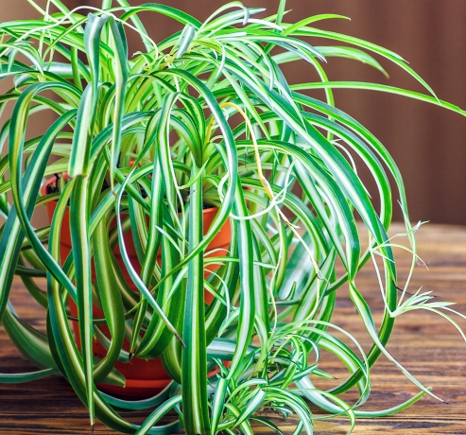
Laose datlipalm | 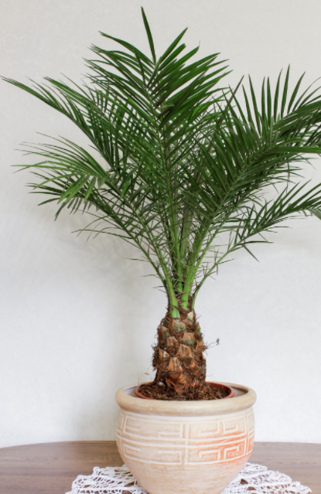
Harilik luuderohi | 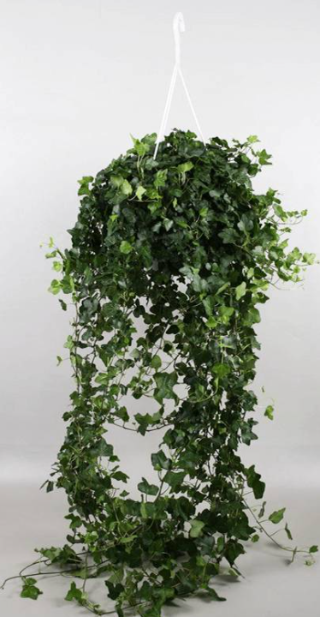
Tõlvlehikud | 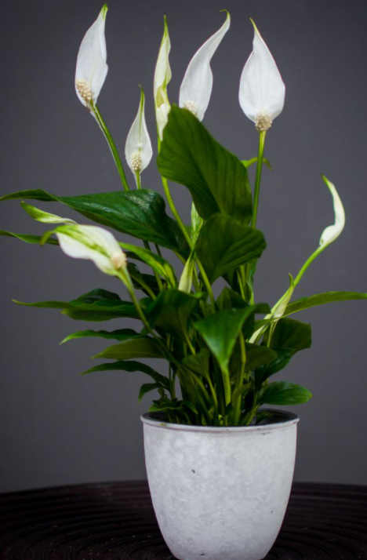
Flamingolill | 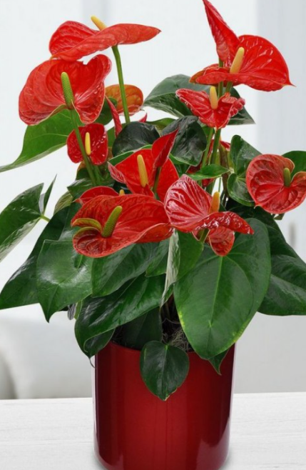
Draakonipuud | 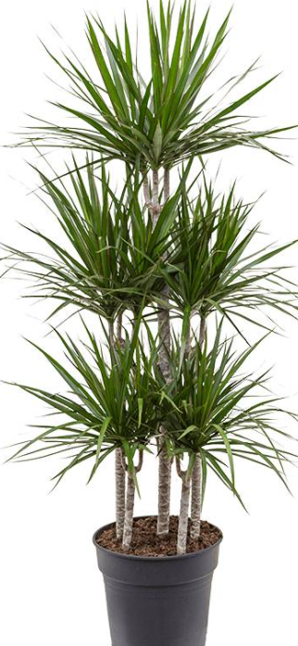
Rosmariin | 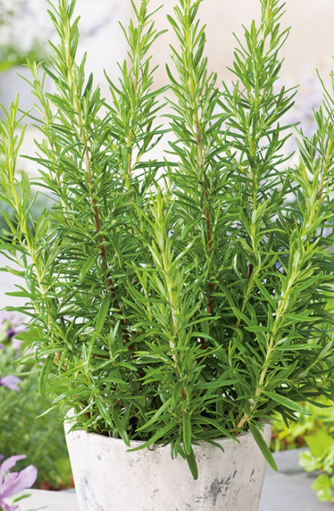
Tabel 1. Õhku puhastatavate taimede näidisnimekiri (Aydogan & Cerone, 2019).
Toataimed võivad vähendada ka füüsilise ebamugavuse sümptomeid. Uuringust on leitud, et inimesed teatavad vähematest füüsilistest kaebustest ja haigustest, kui ruumis on ka toataimeid. Põhjus võib olla, et taimed parandavad õhukvaliteeti ning loovad loomulikuma keskkonna (Fjeld, 2000). Algkooliealiste laste seas läbiviidud uuringust selgus, et toataimede olemasolu ruumis parandas tervist ja vähendas ebamugavustunnet. See omakorda viis koolist puudumise vähenemiseni (Fjeld et al., 1998). Safikhani ja teised (2014) uuringust selgus, et vertikaalsed rohelised seinad võivad vähendada õhutemperatuuri 3-4 °C, mis viitab energiatarbimise vähendamisele ehk taimede kasutamine ruumis mängib olulist rolli nii psühholoogilisele ja füsioloogilisele heaolule kui ka ökoloogilisele jalajäljele üldiselt.
Uuringutest on selgunud, et haljastus võib olla tervisele positiivse mõjuga (Fjeld, 2000; Fjeld et al., 1998; Safikhani et al., 2014; Aydogan & Cerone, 2019; Deng & Deng, 2018, NASA, 2007), mõjutades ruumis olevat temperatuuri ja õhukvaliteeti. Veel tõstavad taimed produktiivsust ning parandavad tähelepanu- ja keskendumisvõimet (Fitzgerald & Danner, 2012; Ranaas et al., 2011). Läbi on viidud mitmeid uuringuid, mis viitavad, et taimed alandavad stressitaset ning on positiivsed vaimsele heaolule (Fitzgerald & Danner, 2012; Deng & Deng, 2018; Lee et al., 2015; Hassan et al., 2020). Küll aga on tarvis rohkem uuringuid, mille eesmärgiks oleks leida seos taimede arvu ja vaimse heaolu (Lei, Yuan & Lau, 2021) ning füüsilise tervise vahel.

4. VALGUSTUS

4.1 Taimed ja valgus
Naturaalses keskkonnas kasvavad taimed vahelduva valgusega - päike tõuseb ja loojub ja teised taimed varjavad valgust. Valgus on aga oluline osa fotosünteesi toimumiseks. Fotosüntees on looduslik protsess, mille käigus muudavad taimed päikeselt saadud energia keemiliseks energiaks. Selline protsess toimub klorofülli kaasabil. Lähteaineteks on vesi, süsinikdioksiid ja mineraalained, energiaallikaks on päikeseenergia. Lõppsaaduseks on süsivesikud, peamiselt glükoos, fruktoos ja tärklis, kõrvalsaaduseks hapnik. Taimed on suurepärased kohanejad, seega kohandavad nad end vastavalt nende kasvukohas olevale valgustingimusele. (Vialet-Chabrand et al., 2017)
Tartu Ülikooli magistritöö raames tehtud uuringu tulemuste kohaselt mõjub taimedele valgus ja valguse hulk erinevalt. Omakorda tõestab see eelpool väljatoodut, et taimed on head kohanejad. Nimelt suutsid varjutades, valguse osakaalu vähenedes, märgatavalt kasvada vaid toitainevaestes kohtades kasvavad liigid. Teised taimed, kelle kasvutingimustes oli toitainerikkam muld, ei näidanud märkimisväärset kasvamist, vaid säilitasid pigem algse suuruse. (Saarma et al., 2013) Seega valides eluruumi taimi, tasub enne tutvust teha, kas tegu on valguse suhtes nõudliku või vähenõudliku taimega, et anda taimele parimad kasvutingimused. Nõudlikkus valguse osas on taimedel erinev. Äsja tärganud seemned ja noored taimed kasvavad hästi täisspektriga valguse abil, millel on nii sinine kui ka punane lainepikkus. Selliste tingimuste tekitamine on võimalik nii spetsiaalsete LED-lampide abil, kui ka odavamate luminofoorlampide abil. (Hughes, 2021)

4.2 Inimene ja valgus
Valgus loob enamat kui visuaalseid efekte (pilt, kuju, intensiivsus, taju, kontrast jne). Valgusel on bioloogiline ja psühholoogiline mõju, mis mõjutab inimeste tervist ja heaolu. Bioloogiliselt võib valgus parandada või häirida und, tunnetust ja üldist heaolu. Psühholoogiliselt võib valgus vähendada depressiooni ja suurendada kognitiivset jõudlust, näiteks parandada reaktsiooniaega ning aktiveeritust. (Kaplan ja Kaplan, 1988) Mõned uuringud on näidanud, et eredam valgus võib emotsioone võimendada, samas kui nõrk valgus hoiab emotsioone stabiilsena. See võib viia selleni, et inimesed suudavad hämaras langetada ratsionaalsemaid otsuseid ja neil on läbirääkimistel lihtsam teistega üksmeelt leida. (ibid)
Projekti raames loodavas õpi- ja puhkeruumis on oluline naturaalne soe valgus. Soe valgus on silmadele lõõgastavam ja loob ruumi hubasust. Soe valgus on suurepärane keskendumiseks ja lugemiseks. Ruumis olev lõpplahendus sõltub akna olemasolust ja laes olevate lampide arvust. Ideaalses õpi- ja puhkeruumis on olemas aknad ning laes mitmed valgustid, millel on võimalus lambipirnid välja vahetada. Suurem arv valgusteid tagab ruumi ühtlase valgustamise, aitab esile tõsta erinevaid tsoone ja tekitada ruumis varje. Samas on õppimiseks või koristamiseks vajalik, et vajaduse korral saaks ruumi täiesti valgeks reguleerida.
Valgusallika suund võib muuta ruumi ja mõjutada seda, kuidas inimesed ennast nendes ruumides tunnevad. Silmade kõrgusest kõrgemale paigutatud valgustus võib tekitada vaoshoitustunde, luues ametlikuma atmosfääri. Teisest küljest võib silmade kõrgusest allapoole paigutatud valgustus esile kutsuda isikliku tähtsuse tunde, luues vabama õhkkonna.
On tõestatud, et loomulik valgus teeb õnnelikumaks, kuid kunstvalgusega loodud värvid võivad tekitada ka erinevaid emotsioone ja avaldada kehale muud mõju. Ajurakud kipuvad olema kõige tundlikumad siniste lainepikkuste ja kõige vähem tundlikud punaste lainepikkuste suhtes. Sinine/valge valgus muudab meid energiliseks ja võib enne magamaminekut unemustreid segada, sest sinine valgus pärsib melatoniini taset, aidates püsida ärkvel ja erksana, samas kui punane valgus tõstab melatoniini taset, aidates kehal magama minekuks valmistuda. Punane/merevaigukollane valgustus on toon, mis mõjutab inimest kõige vähem. Õhtune punane valgustus võib aidata parandada vaimset tervist, sest suurendab melatoniini sekretsiooni, mis aitab öösel paremini magada. (Macchi ja Bruce, 2004) Projekti raames soovime reguleerida ruumi valgustust selliselt, et õhtuti oleks ruumis punane valgus alades, mis on mõeldud lõõgastumiseks ja puhkamiseks. Muutliku valguse tekitamiseks on võimalik kasutada lambipirne, mille valguse värvust saab reguleerida (joonis 15).
Joonis 15. Lambipirni näidis (Allikas: Kaup24.ee).
Laua- ja seinavalgustid tekitavad ruumis avarust ja soojust. Seinavalgustitega on võimalik tuua ruumi lisavalgustust ning mängida ruumidisainis varjudega (joonis 16 ja joonis 17).
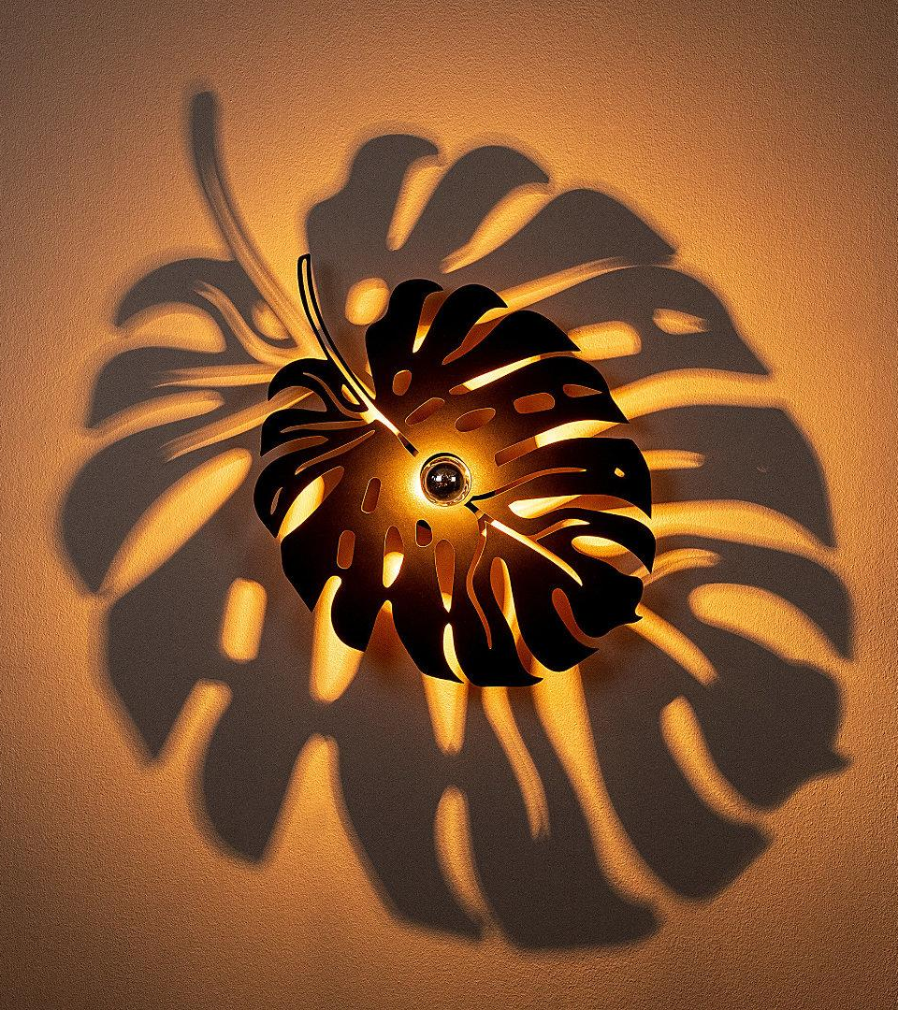
Joonis 16. Seinavalgusti näidis (Allikas: Kaup24.ee).
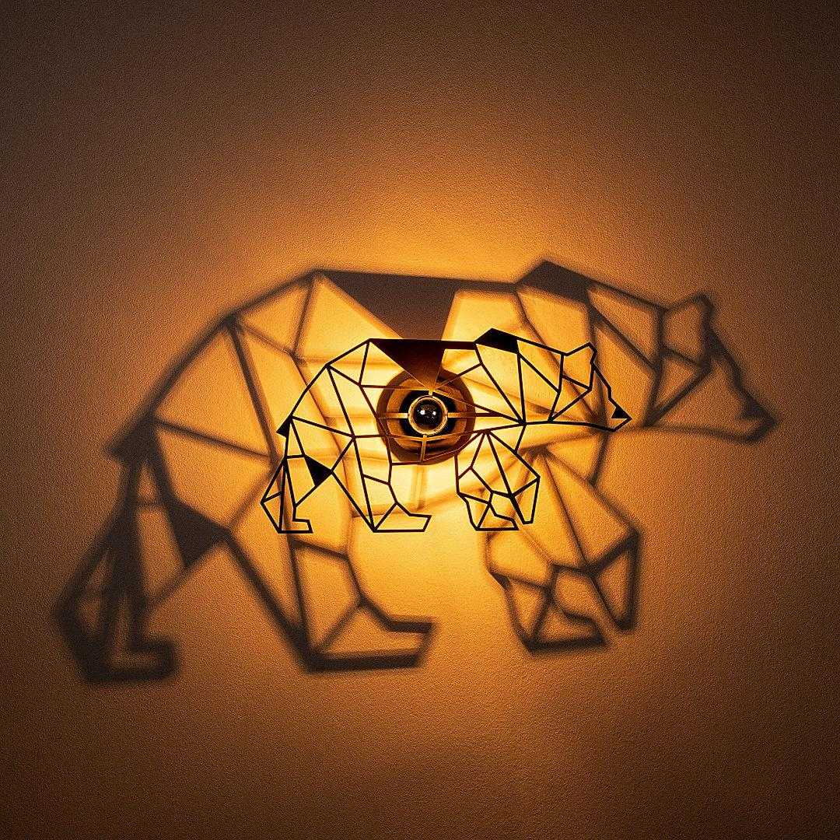
Joonis 17. Seinavalgusti näidis (Allikas: Kaup24.ee).
Lauavalgustite puhul on oluline, et valgust oleks võimalik reguleerida soojemaks või külmemaks, et ruumis viibijal oleks mugav õppida, töötada, puhata või lõõgastuda. Eesmärk on ruumis kasutada päevavalguse lampe, mis jäljendavad loomulikku valgust ning mida kasutatakse ka hooajalise depressiooni sümptomite vähendamiseks (Mayo Clinic, 2017), kuid millel on ka UV-ta versioon (joonis 18).
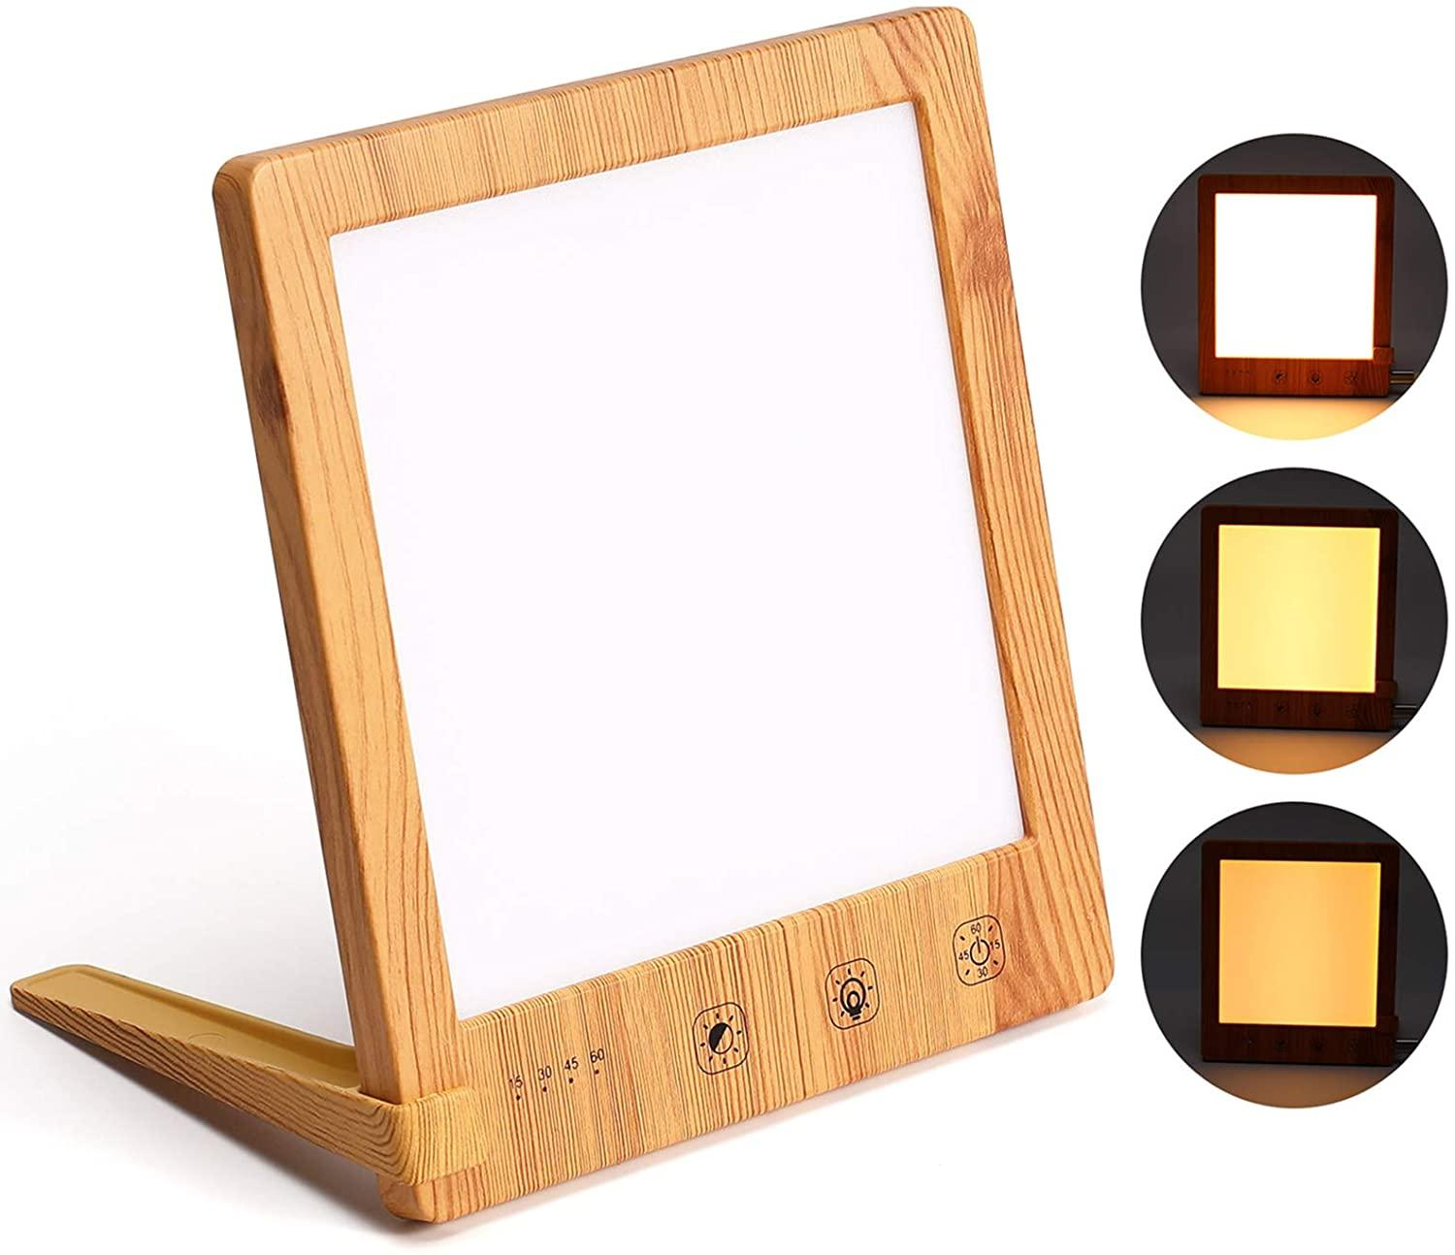
Joonis 18. Päevavalguse lambi näidis (Allikas: Amazon).

5. HELI
Projekti raames kavandatavas õpi- ja puhkeruumis on kõige olulisem luua loodusega sobiv privaatne õhkkond. Selleks on lisaks visuaalsele komponendile oluline ka sobiv helikujundus. Ruumis tuleb kasutada looduslikke helisid, mis on rahustavad (stressi tekitavad loodushelid nt hundi ulgumine on välistatud) ja samas kuulajale tuttavad. Looduslike helide kuulamisel näitasid aju uuringud välistähelepanule suunatud fookust; tehislike helide kuulamisel sisetähelepanule suunatud fookust, mis sarnanes ärevuse, traumajärgse stressihäire ja depressiooni seisundiga. Looduslike helide kuulamisel suurenes ka parasümpaatilise närvisüsteemi aktiivsus, mis on seotud keha lõdvestumisega, ja parem sooritus välistähelepanu nõudvas ülesandes. Närvisüsteemi aktiivsuse muutuse ulatus sõltus osalejate algseisundist. Osalejatel, kelle ajuskaneering näitas enne katse alustamist suurimat stressitaset, tekkis looduslike helide kuulamisel suurem kehaline lõdvestumine. (University of Sussex, 2017)
Meeldiv loodusheli võib aidata parandada keskendumisvõimet. Uuringus osalejate tulemused olid parimad tähelepanu ülesannetes, kui nad kuulasid endale tuttavaid helisid, võrreldes võõraste helidega. Seetõttu on õpi- ja lõõgastusruumis helitaustana oluline kasutada inimesele tuttava keskkonna helisid. Vihmametsa häältel võib olla tugev lõõgastav mõju ainult siis, kui heli kuulav isik on vihmametsadega tuttav. (ibid) Seetõttu valitakse projekti raames ruumi helid, mis meenutavad Eesti looduses kõlavaid helisid ning ei ole kuulajatele liialt võõrad.
Lainete kohina või oja vulina kuulamine aitab lisaks uinumisele parandada ka tööle keskendumist. Ameerika Akustilise Ühingu aastakoosolekul tutvustatud uuringust selgub, et tööl loodushäälte kuulamine võib parandada tuju ja tõsta produktiivsust (Acoustical Society of America, 2021). Seega soodustab õige helitausta valimine positiivsete emotsioonide tekkimist, suurendab produktiivsust ja tekitab tunde, et ruumis viibija on looduslikus keskkonnas. Ruumis on võimalik kasutada järgmist valikut rahustavatest loodushelidest:
- 8 Hour Nature Sound Relaxation-Soothing Forest Birds Singing-Relaxing Sleep-Bird Chirping Sounds
- Eesti linnulaul
- Kevadlinnud
- Estonian Forest Nature Sounds Relax
- Relaxing Hour - Nature and ambient sound - Pirita River in Tallinn, Estonia
- 🔶Estonian Brook in Tallinn. Water stream and singing birds 🦜natural sounds
- Merekohin
- Sounds of the Forest - Soundmap :: Timber Festival

Helitehnika ja heli rakendamine ruumis aitab kaasa täieliku loodusesse sisseelamise tunde tekkimisele. “5.1 surround sound” helisüsteem on mitme kanaliga helitehnoloogia, mis kasutab kuue kanaliga ruumilise heli tehnikat. See tehnika kasutab viit täisribalaiusega kanalit, mis töötavad sagedusel 3–20 000 hertsi, sihtides eesmist vasakut, paremat, keskmist ja paremat ja vasakpoolset ruumilist heli, samuti ühte bassikõlari kanalit, mis töötab sagedusel 3–120 hertsi. 5.1 ruumilise heli tehnoloogia pakub tõelisi ruumilise heli efekte. 5.1 ruumilise helisüsteemi hind võib olenevalt kanalitest ja konfiguratsioonidest erineda, kuid parima võimaliku heliefekti pakkumisel peetakse seda siiski teistest tehnoloogiatest odavamaks. Põhjusel, et 5.1 ruumilisel helil on väljundiks rohkem helikõlareid ja helisalvestusel rohkem helikanaleid, pakub see realistlikumat heli ja kuulamiskogemuse sügavust. Keskse asukohaga kuulajaskonna jaoks tagab see tehnoloogia 5.1 ruumilise heli õige lokaliseerimise ja kõigi heliallikate võrdsuse (joonis 19). See sobib väga hästi väikeste ja keskmise suurusega ruumidesse kaasahaaravate ja realistlike ruumilise heliefektide saavutamiseks. Muusika ja digitaalringhäälingu puhul peetakse standardseks helitehnikaks 5.1 ruumilist heli (Technopedia, 2015).
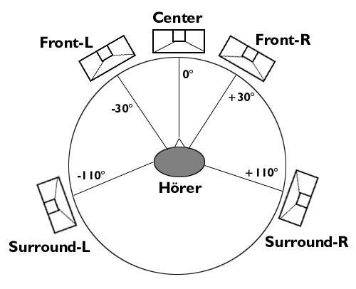
Joonis 19. "5.1 surround sound" helisüsteem (Allikas: Google).
Turul pakkuda helisüsteeme erinevatest hinnakassidest (tabel 2).
Soundbar 5.1 Sony HT-S20R | 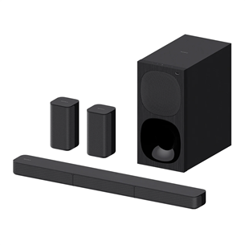
Soundbar Sony 5.1 Surround | 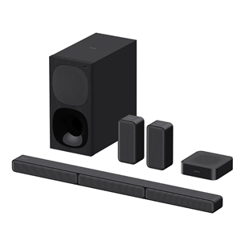
Soundbar JBL Bar 5.1, JBLBAR51BLKEP | Euronics | 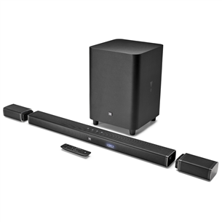
Tabel 2. Helisüsteemide näidised (Allikas: Euronics).

6. MUDEL
Meie projekti viimane osa on 3D mudeli loomine. See on visuaalne representatsioon, milline võiks õpi- ja lõõgastusruum “Bioharmoonia värav” ideaalis välja näha. Enne mudeli tegemist konsulteeriti Tallinna Ülikooli 3D modelleerimise õppejõuga, et kindlaks teha, millise tarkvara kasutamine oleks kõige mõistlikum. Arvestades, et vaja läks väga palju erinevaid esemeid (mööbel, taimed, valgustus), osutusid kõige paremateks tarkvaradeks SketchUp 2021 ja renderdamiseks V-Ray 2021. SketchUp sobis suurepäraselt, sest Sketchup Warehouse’is on võimalik leida paljusid erinevaid 3D mudeleid, mis on juba kasutusvalmis.
Ruumi loomiseks selgitasime välja mudeldatava ruumi suuruse. Riigi Teatajas kirjeldatakse õpperuumi standardit. Seetõttu on loodava õpi- ja puhkeruumi suuruseks 36 m². Täpsemalt on kavandatav ruum 7,2 meetrit pikk, 5 meetrit lai ning 3 meetrit kõrge. Pärast toa mõõtmete välja selgitamist, lõime lihtsustatud nimekirja kõikidest vajalikest komponentidest ja omadustest, mis ruumil peab olema. Sobilikke mudeleid otsisime SketchUp Warehouse’ist. Kõik vajaminevad mudelit laeti alla ning lisati 3D mudelisse. Mudeleid on korrigeeritud selliselt, et need vastaks projekti kavandile. Mudelite renderdamiseks V-Rays, töödeldi pilte Adobe Photoshopis, et anda neile lõplik viimistlus.
Ruum on jaotatud neljaks mõtteliseks osaks - kaks puhkeala ja kaks tööala (joonis 20). Ruumi paremale poole jäävad kaks ripptooli koos pehmete tumbadega. Ruumi peale on jaotatud pakkude laadsed toolid, mida saab üksteise peale ladustada ja kasutada istumiseks või lauana. Lisaks on üks laud, kus saab teha tööd või õppida (joonis 21, joonis 22). Ruumi vasakule poole jäävad mooduldiivanid, mida saab vastavalt vajadusele toas ringi liigutada. Nende juurde kuuluvad veel kaks lauda koos pakkudega (joonis 23, joonis 24).
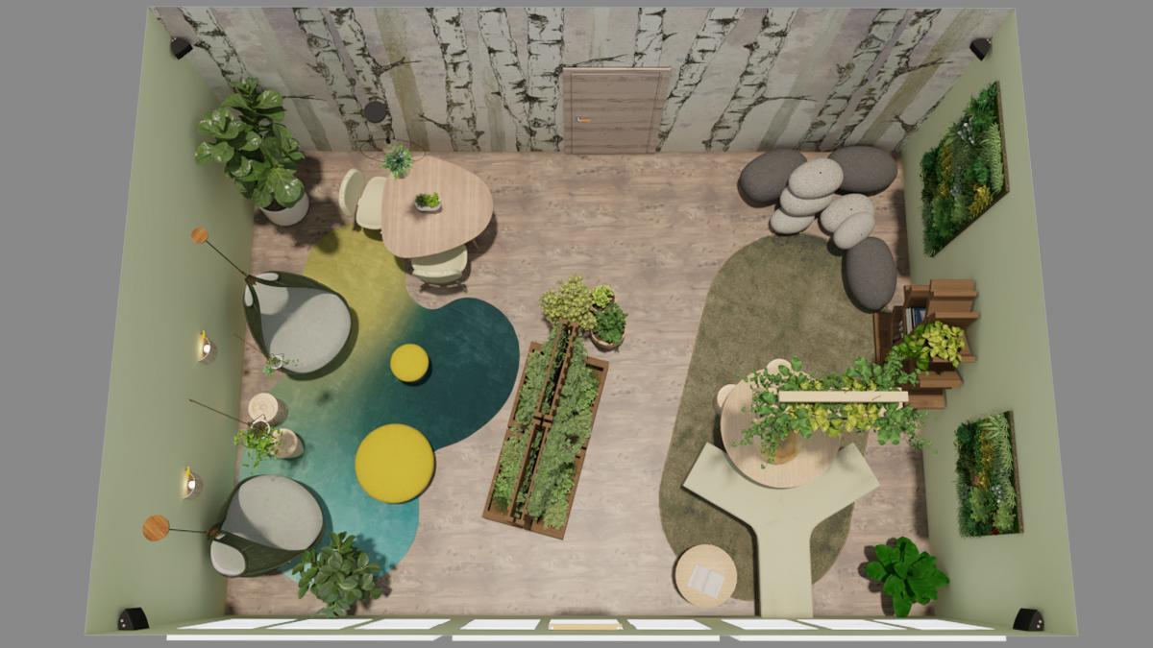
Joonis 20. Pealtvaade Bioharmoonia väravale.
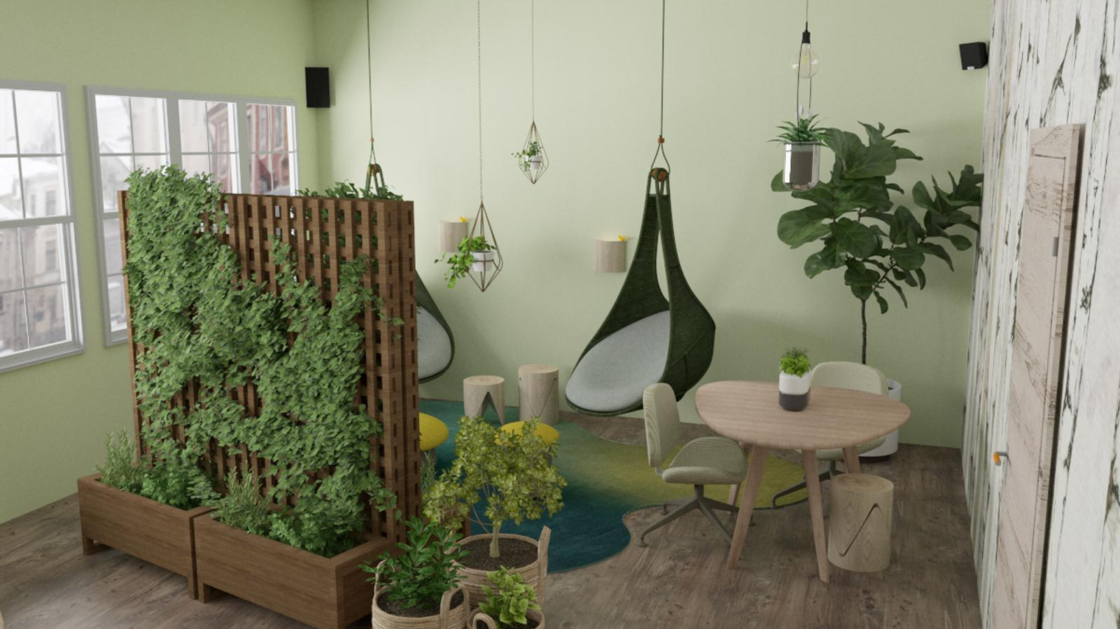
Joonis 21. Bioharmoonia värav (vaade paremale).
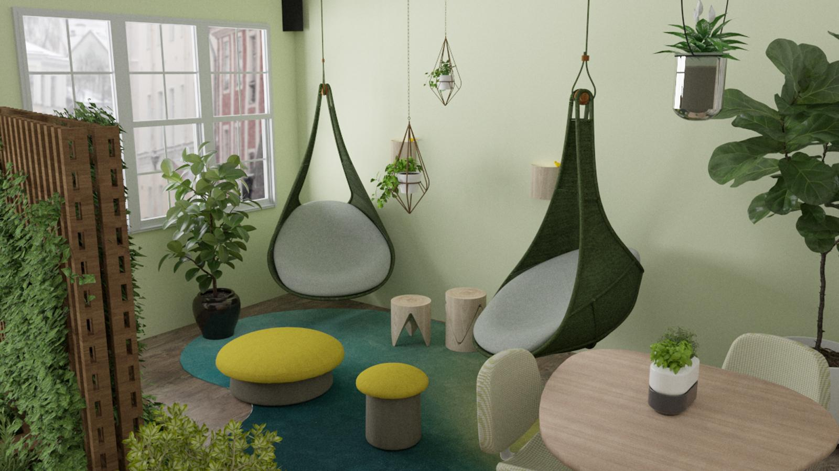
Joonis 22. Bioharmoonia värav (vaade paremale).
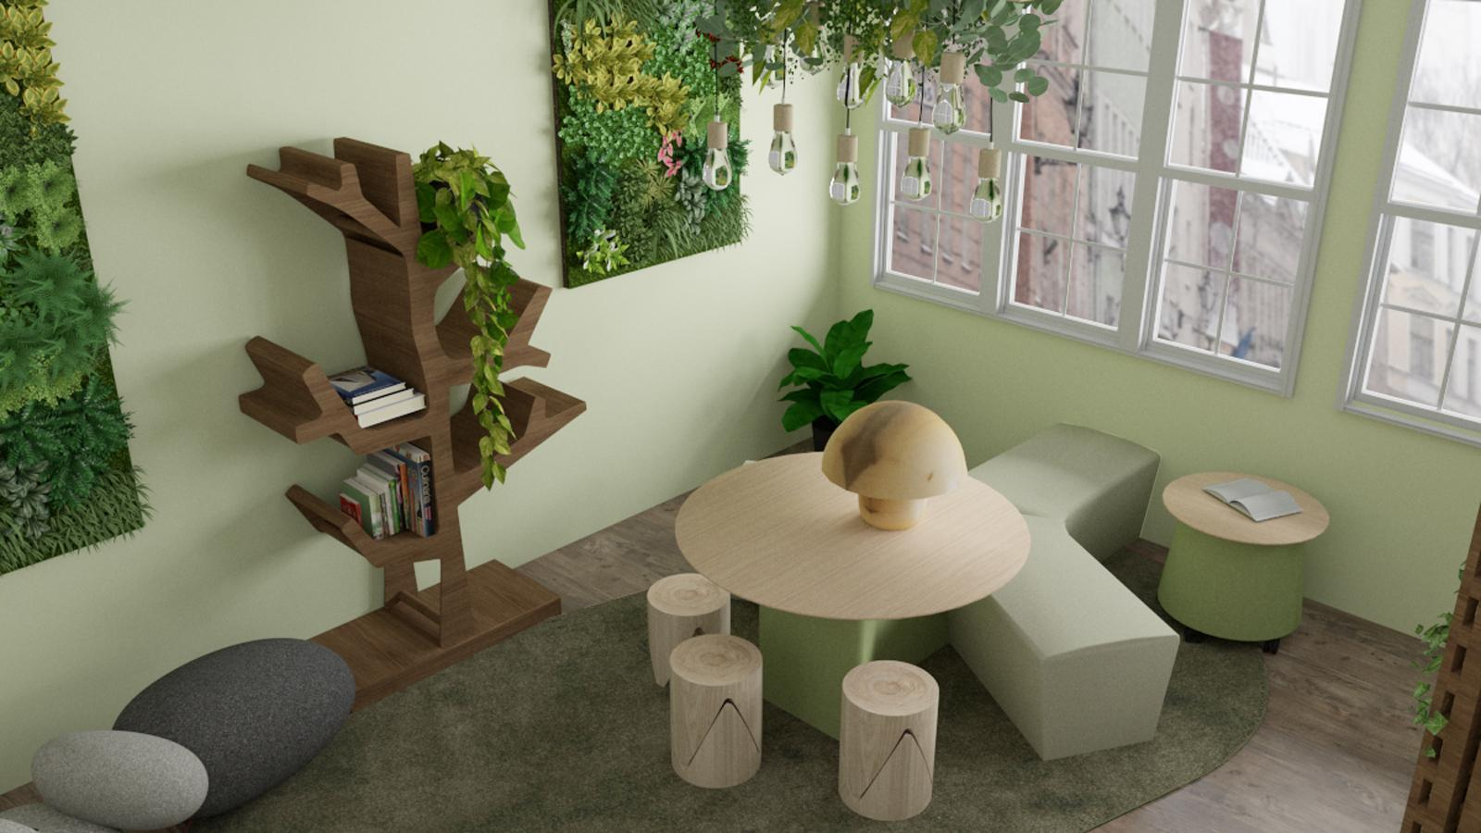
Joonis 23. Bioharmoonia värav (vaade vasakule).

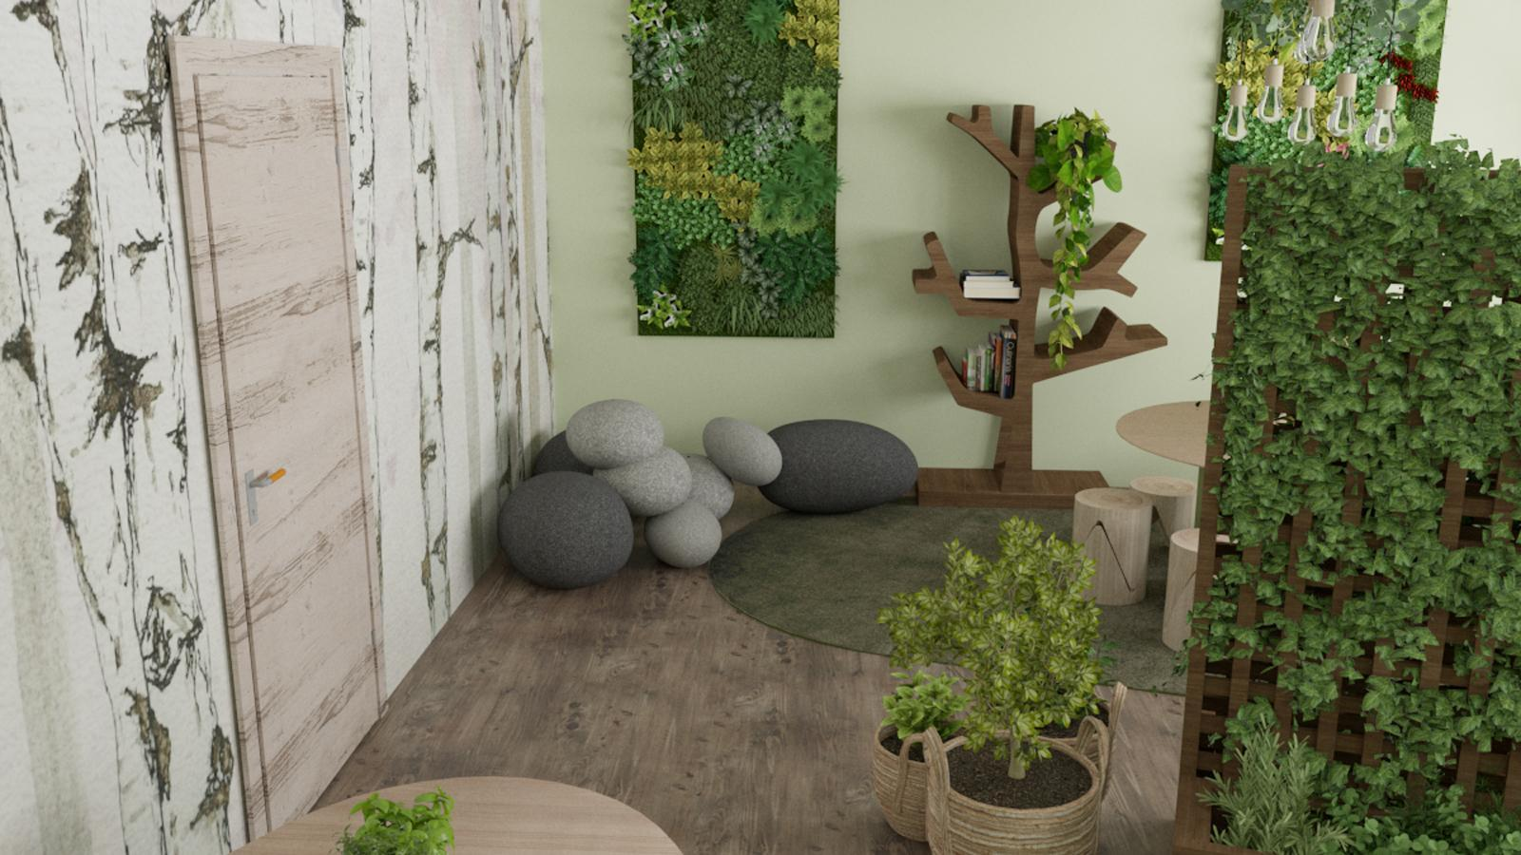
Joonis 24. Bioharmoonia värav (vaade vasakule).

KOKKUVÕTE
ELU projekti raames on koostatud 3D mudel looduslähedasest õpi- ja puhkeruumist. Peamiseks eesmärgiks on loodushariduse edendamine, kasutades ruumis erinevaid digitehnoloogilisi lahendusi ja pakkudes lugemiseks loodusajakirju. Projekti raames ja ruumi planeerimisel oli eesmärgiks leida parimaid viise, et muuta õppetegevus võimalikult efektiivseks, kuid samal ajal luua ka võimalus lõõgastumiseks. Lisaks 3D mudelile on koostatud põhjalik lõppraport, mis keskendub ruumi omadustele ning põhineb varasemalt loodud õpi- ja puhkeruumidele ning teaduslikele allikatele. Lõppraportis on kirjas kõik vajalik, et tulevikus luua füüsiline prototüüp. Lõppraportis on välja toodud detailne kirjeldus disainist, mööblist, taimedest, valgustusest ja helist.
Disainis on olulised looklevad ja ümarad vormid, mis aitavad esile kutsuda rõõmu ja heaolu tunnet. Mööblidisaini valikul on oluline lähtuda mugavusest ja ergonoomikast. Näidisesemeteks oleme valinud mööbli, millel on näha looduslik puidu muster. Taimede valikul selgitasime välja nende mõju inimese tervisele ja heaolule ning tõime välja parimad valikud õpi- ja puhkeruumis kasutamiseks. Lõppraportis kirjeldasime sobivat valgustust meie kavandatud ruumi, arvestades nii inimeste kui ka taimede vajadustega. Heli peatükis tutvustasime “5.1 surround sound” helisüsteemi, millega on võimalik mängida looduslikke helisid, mis mõjuvad rahustavalt ning samal ajal aitavad parandada keskendumisvõimet. Projekti käigus lõime kirjelduse ja 3D mudeli ruumist, mis sobiks hästi erinevatesse asutustesse, näiteks koolidesse, lasteaedadesse, kontoritesse või raamatukogudesse. Meie projekt “Bioharmoonia värav” soovib vähendada lõhet ning taastada kadumaläinud sidet inimese ja looduse vahel.

KASUTATUD KIRJANDUS
Acoustical Society of America. (2021, November 8). The Acoustical Society of America. Vaadatud 14.11, veebilehelt https://acousticalsociety.org
Aydogan, A. & Cerone R. (2019) Review of the effects of plants on indoor environments. Indoor and Built Environment, 30(4), 442-460.
Berman, M. G., Jonides, J., & Kaplan, S. (2008). The Cognitive Benefits of Interacting with Nature. Psychological Science, 19(12), 1207-1212.
Bringslimark, T., Hartig, T., & Patil, G. G. (2007). Psychological Benefits of Indoor Plants in Workplaces: Putting Experimental Results into Context. Horticultural Science, 42(3), 581-587.
Burnard, M. D., & Kutnar, A. (2020). Human stress responses in office-like environments with wood furniture. Building Research & Information, 48(3), 316-330.
Dazkir, S. S., Read, M. A. (2012). Furniture Forms and Their Influence on Our Emotional ResponsesToward Interior Environments. Environment and Behavior, 44(5), 722–734.
Dazkir, S. S., & Read, M. A. (2012). Furniture forms and their influence on our emotional responses toward interior environments. Environment and Behavior, 44(5), 722-732.
Deng, L., & Deng, Q. (2018). The basic roles of indoor plants in human health and comfort. Springer, 1–1.
Eesti Arhitektide Liit. (2019). Muutuv kooliruum: Eesti Arhitektide Liidu juhend tänapäevast õpikäsitust toetava koolikeskkonna kavandamiseks. Eesti Arhitektide Liit. http://www.digar.ee/id/et/nlib-digar:419647
Eminovic, S., Vincze, G., Fink, A., Fischerauer, S. F., Sadoghi, P., Leithner, A., Kamolz, L.-P., Tscheliessnigg, K., & Bernhardt, G. A. (2021). Positive effect of colors and art in patient rooms on patient recovery after total hip or knee arthroplasty : A randomized controlled trial. Wiener Klinische Wochenschrift. https://doi-org.ezproxy.tlu.ee/10.1007/s00508-021-01936-6
Fitzgerald, C. J., & Danner, K. M. (2012). Evolution in the Office: How Evolutionary Psychology Can Increase Employee Health, Happiness, and Productivity. Evolutionary Psychology, 10(5), 770-781.
Fjeld, T. (2000). The effect of interior planting on health and discomfort among workers and school children. HortTechnology, 10, 46–52.
Fjeld, T., Veiersted, B., Sandvik, L., Riise, G., & Levy, F. (1998). The effect of indoor foliage plants on health and discomfort symptoms among office workers. Indoor and Built Environment, 7, 204-209.
Hassan, A., Qibing, C., Yinggao, L., Li, G., Jiang, M., Bing-Yang, L., &amp; Shiliang, L. (2020). Do plants affect brainwaves? Effect of indoor plants in work environment on mental stress. European Journal of Horticultural Science, 85(4), 279-283.
Hemphill, M. (1996). A note on adults' color-emotion associations. The Journal of Ge- netic Psychology, 157, 275-280.
Hughes, M. (2021). 9 must-know tips for caring for your houseplants during the winter. https://www.bhg.com/gardening/houseplants/care/winter-houseplants-care-tips/ (21.11.2021)
Kaplan, S. Kaplan, R. (1988). The visual environment: Public participation in design and planning.
Lee, M. Sun, Lee, J., Park, B. J., & Miyazaki, Y. (2015). Interaction with indoor plants may reduce psychological and physiological stress by suppressing autonomic nervous system activity in young adults: A randomized crossover study. Journal of Physiological Anthropology, 34(1).
Lederbogen, F., Kirsch, P., Haddad, L., Streit, F., Tost, H., Schuch, P., Wüst, S., Pruessner, J. C., Rietschel, M., Deuschle, M., & Meyer-Lindenberg, A. (2011). City living and urban upbringing affect neural social stress processing in humans. Nature, 474, 498-501.
Lei, Q., Yuan, C., & Lau, S. S. Y. (2021). A quantitative study for indoor workplace biophilic design to improve health and productivity performance. Journal of Cleaner Production, 324, 1-15.
Macchi, M. M., & Bruce, J. N. (2004). Human pineal physiology and functional significance of melatonin. Frontiers in neuroendocrinology, 25(3-4), 177–195.
Mangone, G., Capaldi, C. A., van Allen, Z. M., & Luscuere, P. (2017). Bringing nature to work: Preferences and perceptions of constructed indoor and natural outdoor workspaces. Urban Forestry & Urban Greening, 23, 1–12.
Mayo Clinic (2017) Light therapy. Kasutatud 9. november 2021. Allikas: https://www.mayoclinic.org/tests-procedures/light-therapy/about/pac-20384604
Namicev, P., Tasevska, V. (2018). The Influence of Eco- Materials on Furniture and Interior Production in Macedonia. Journal of Process Management – New Technologies, International, 6(4).
NASA. (2007) Plants clean air and water for indoor environments. Technical Brief. Washington: The National Aeronautics and Space Administration, Spinoff, Public Safety. https://ntrs.nasa.gov/citations/20080003913 (17.11.2021)
Pauli, G. (2018). Sinine majandus 3.0. Kirjastaja Lilleoru keskus OÜ
Raanaas, R. K., Evensen, K. H., Rich, D., Sjøstrøm, G., & Patil, G. (2011). Benefits of indoor plants on attention capacity in an office setting. Journal of Environmental Psychology, 31(1), 99–105. https://doi.org/10.1016/j.jenvp.2010.11.005
Saarma, M., Juhendaja, M., & Semtšenko, M. (2013). Tartu Ülikool Loodus-ja tehnoloogiateaduskond Ökoloogia ja Maateaduste Instituut Taimeökoloogia õppetool Valguse kvantiteedi ja kvaliteedi roll taime kasvu ning herbivooria tolerantsuse regulatsioonis.
Safikhani, T., Abdullah, A. M., Ossen, D. R., & Baharvand, M. (2014). A review of energy characteristic of vertical greenery systems. Renewable and Sustainable Energy Reviews, 40, 450- 462.
Techopedia. (2015, March 6). 5.1 Surround Sound. Techopedia.Com. Retrieved November 15, 2021, from https://www.techopedia.com/definition/214/51-surround-sound
University of Sussex. (2017, March 30). It's true: The sound of nature helps us relax. ScienceDaily. 9. november 2021. Allikas: www.sciencedaily.com/releases/2017/03/170330132354.htm
Van Laar, D., & Deshe, O. (2007). Color Coding of Control Room Displays: The Psychocartography of Visual Layering Effects. HUMAN FACTORS - NEW YORK THEN SANTA MONICA, 3, 477.
Vialet-Chabrand, S., Matthews, J. S. A., Simkin, A. J., Raines, C. A., & Lawson, T. (2017). Importance of fluctuations in light on plant photosynthetic acclimation. Plant Physiology, 173(4), 2163–2179.
Weinstein, N., Przybylski, A. K., & Ryan, R. M. (2009). Can Nature Make Us More Caring? Effects of Immersion in Nature on Intrinsic Aspirations and Generosity. Personality and Social Psychology Bulletin, 35(10), 1315-1329.

